

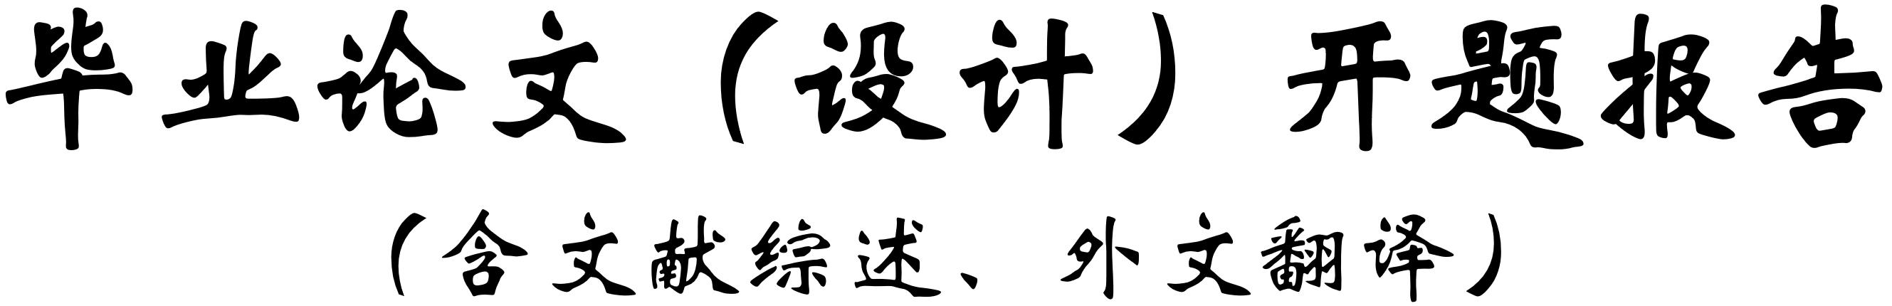



题 目 | 基于树形网络结构的个人物联网平台
姓 名 | 郑毅航
学 号 | 32402436
专业班级 | 电子信息工程(专升本)2403班
所在学院 | 信息与电气工程学院
指导教师1（职称） | 何欣（副教授）

二○二五 年 十二 月 十二 日

毕业论文（设计）

开 题 报 告

（包括选题的意义、可行性分析、研究的内容、研究方法、
拟解决的关键问题、预期结果、研究进度计划等）

1. 选题的背景和意义

1.1 选题的背景
随着物联网（Internet of Things, IoT）技术的飞速发展与普及，万物互联已从概念走向现实，深刻改变着人们的生产与生活方式。从智能家居的灯光控制到工业现场的传感器监测，从可穿戴设备的健康管理到智慧农业的环境感知，物联网设备数量呈指数级增长。然而，在物联网繁荣发展的背后，面向个人用户及中小规模场景（如家庭、小型农场、个人实验室）的物联网平台建设却面临着诸多挑战，以智能家居为例，已有研究指出2024 年全球智能家居设备数量已超 200 亿台，涉及协议标准超过 20 种，设备类型多样化带来的互联互通问题日益突出^{[1]}，现有的主流解决方案在灵活性、扩展性及自主可控性方面显露出明显的局限性。
首先，现有的网络架构过于僵化，难以适应复杂多变的物理环境。当前主流的商业物联网平台通常采用“云-端”或“云-边-端”的三层架构。这种架构高度依赖云端服务，设备必须通过互联网连接至云服务器才能实现控制与联动；在真实系统实现中也常见“云端服务器负责系统控制命令与数据的转发与解析”，其体验明显受网络环境影响^{[2]}。此外，星型拓扑结构要求所有终端设备直接连接至中心网关或路由器，这在物理空间较大或存在信号遮挡的场景下（如多层别墅、大面积种植园），往往面临信号覆盖盲区，需要额外部署信号放大器或中继器，增加了组网的复杂度和成本。
其次，设备角色的固化限制了系统的扩展能力。传统的物联网系统通常将设备严格划分为 Hub（网关/中枢）、Relay（中继）和 Device（终端）三种角色。Hub 负责汇聚数据和上报云端，Relay 仅负责信号放大，Device 仅负责采集和执行。这种角色划分在出厂时即已确定，用户无法根据实际需求动态调整。例如，一个性能较强的智能音箱本可以作为局部网络的 Hub，但在传统架构中只能作为 Device 接入；一个闲置的旧手机本可以作为 Relay 拓展网络覆盖，却因软件限制无法发挥作用。这种“专机专用”的模式造成了硬件资源的极大浪费，也限制了用户DIY的自由度。
再次，异构协议的“碎片化”导致了严重的互联互通障碍。个人物联网环境中充斥着来自不同厂商、运行不同协议的设备（如 Wi-Fi, ZigBee, Bluetooth, LoRa, MQTT, CoAP, HTTP 等）。研究指出，市场主流通信协议各具特点、厂商基于自身积累选择不同协议标准，导致市场呈碎片化特征，从而形成互联互通障碍^{[1]}。同时，实践方案往往依赖多级网关/协议转换插件来完成 ZigBee、WiFi、蓝牙等多协议接入与转换^{[1]}。另外，国家标准 GB/T 46456.1-2025 已明确智能家居互联互通架构，并对执行设备、控制设备、网关、服务平台等提出通用要求；其还指出服务平台一般部署在云端，也可部署在本地形成“本地服务平台”^{[7]}。因此，即便市面上有 Home Assistant 等开源平台尝试解决这一问题，但其架构往往较为庞重，且在处理多级路由和跨层级权限控制时显得力不从心。
基于上述背景，本课题提出构建一个基于树形网络结构（Tree Topology）的个人物联网平台，并引入“万物皆 Node”的抽象理念。在该理念下，不再预设设备的 Hub、Relay 或 Device 角色，而是将所有实体统一抽象为 Node。通过软件配置和能力协商，任何一个具备相应计算和网络能力的 Node 都可以动态承担起数据转发、路由调度甚至局部管理的职责，从而形成一个可以无限嵌套、自由扩展的树形网络。树形拓扑的可扩展与容错能力在相关研究中也有体现：例如面向树形拓扑无线传感器网络的主动型路由算法强调路由动态维护、可扩展到两级甚至多级网络结构^{[3]}。这一架构不仅能够利用层级特性解决覆盖范围问题，还能通过计算能力的下沉实现本地化智能，降低对云端的依赖，真正实现“高自由度”的个人物联网生态。

1.2 国内外研究现状
物联网架构、通信协议及安全机制一直是学术界和工业界的研究热点。针对本课题涉及的方面，国内外研究现状可从网络拓扑与资源调度、异构协议融合与标准化、以及安全认证与访问控制三个方面进行综述。
1.2.1 物联网网络拓扑与边缘计算架构
随着计算任务从云端向边缘迁移，分层架构逐渐成为主流。周子恒^{[4]}在《分层边缘计算的节点资源管理模型》中，深入研究了工业物联网场景下的分层计算架构，提出了基于M/M/1/c排队论的层间容量分配模型（OHCAA）和基于节点连接关系的动态链接模型（DLMNR），证明了合理的层级划分能显著降低系统时延。这为本课题中树形网络的层级设计提供了重要的理论支撑。
针对树形拓扑特有的通信与维护问题，郭首江和刘强^{[5]}指出树形结构在高负载下易产生拥塞，设计了一种混合型MAC协议，通过动态时隙分配有效缓解了树形网络的带宽竞争问题。胡丽平^{[3]}针对无线传感器网络提出了一种主动型路由算法，通过动态维护路由表和父节点切换机制，增强了树形网络在节点失效时的自愈能力。此外，针对树形网络中深层节点的维护难题，谭天诺等^{[6]}专门研究了树形拓扑异构网络下的应用程序升级（OTA）策略，提出了一种高效的分发机制，解决了低带宽环境下批量更新的效率问题。
1.2.2 异构协议融合与标准化网关技术
在个人物联网环境中，多协议共存是常态。周犇^{[2]}设计了一款基于Wi-Fi与ZigBee的无线智能家居网关，实现了异构网络的物理融合，并提出了基于Install Code的安全入网机制。刘秉阳等^{[1]}研究了基于边缘计算网关的协议转换技术，通过在网关侧部署容器化应用，实现了MQTT、CoAP、Modbus等多种协议的统一解析与转换。为了规范异构设备的接入，全国信息技术标准化技术委员会^{[7]}发布了GB/T 46456.1-2025标准，规定了智能家居互联互通的架构与通用要求，为本课题的设备模型设计提供了标准依据。
在应用层协议方面，MQTT 因其轻量级特性已成为物联网事实标准。李伟^{[8]}基于MQTT协议设计了一套物联网信息系统，通过构建EMQX服务器集群和Nginx负载均衡策略，解决了海量设备的高并发接入问题，验证了MQTT在构建大规模物联网系统中的核心地位。
1.2.3 安全认证、访问控制与规则检测
树形结构的层级依赖性使得安全性尤为重要。Díaz和Mendoza ^{[9]}对物联网授权模型进行了综述，指出传统的RBAC模型在动态场景下显得过于僵化，未来趋势在于结合上下文感知的动态模型。为了解决中心化授权的单点故障，Cheng等^{[10]}和柳明蕊^{[11]}提出了基于区块链的多授权中心密文策略属性基加密（CP-ABE）方案，实现了去中心化的细粒度访问控制和数据隐私保护。张小松等^{[12]}进一步构想了分布式无证书网络身份系统，强调了内生安全机制和高性能硬件层级构建的重要性。
针对轻量级设备的认证难题，王小芬等^{[13]}设计了基于国密算法的RFID身份认证方案，增强了自主可控性；葛晶晶^{[14]}引入了PUF（物理不可克隆函数）技术，实现了基于硬件指纹和位置信息的轻量级持续认证。为了降低认证过程的交互开销，王梅等^{[15]}提出了一种简洁低交互的认证协议，利用不经意伪随机函数有效减少了握手次数。针对设备接入源头的防伪问题，虞雪莹等^{[16]}提出了三元耦合认证体系，利用动态信任锚链解决设备品牌仿冒风险。
此外，在系统逻辑安全层面，王靖尧等^{[17]}关于智能家居规则交互漏洞的研究提醒我们，在设计高自由度的权限模型时，必须引入冲突检测机制，防止用户配置的自动化规则产生逻辑互斥或安全隐患。
综上所述，现有研究在分层架构、协议转换和安全认证方面各有建树，但仍缺乏一个将树形拓扑、统一Node抽象、高性能路由与细粒度权限管理有机融合的通用个人物联网平台。

1.3 发展趋势
随着物联网技术的深化，基于树形网络结构的个人物联网平台正呈现出自适应弹性组网、边缘智能协同、语义级互操作及零信任安全四大演进趋势。
网络架构将由静态层级向自适应弹性组网转变。 借鉴传感器网络的主动路由^{[3]}及动态时隙分配机制^{[5]}，未来的平台将具备自组织与自愈合能力。节点可根据环境与负载动态切换Hub（中继）或Leaf（终端）角色，并自动调整层级深度，彻底解决传统拓扑在覆盖与扩展性上的瓶颈，实现真正的即插即用。
计算模式将从云端集中转向云-边-端智能协同。 参考分层边缘计算模型^{[4]}，平台将利用树形结构的层级优势实现算力下沉。顶层Root节点负责全局推理与决策，中间层Hub承担协议转换^{[1]}与数据清洗。这种多级协同不仅降低了对云端的依赖和网络延迟，更为实时性业务提供了强力支撑。
互操作性将从物理协议转换升级为语义级统一。 随着GB/T 46456.1-2025等标准的推广^{[7]}，未来将致力于构建统一的设备语义模型。通过中间件屏蔽底层异构协议（如ZigBee、Wi-Fi）差异^{[2]}，上层应用可直接调用标准API，实现“软件定义物联网”，极大地丰富应用生态。
安全体系将从边界防护迈向全链路零信任。 针对开放网络环境，未来将构建纵深防御体系：底层利用PUF技术^{[14]}与国密算法^{[13]}确立硬件信任根；应用层结合区块链^{[10]}与形式化规则检测^{[17]}，实现跨层级的细粒度访问控制。全链路的安全机制将确保在动态树形网络中，用户数据与系统运行的绝对安全。

2．研究的基本内容
本课题旨在设计并实现一个高性能、安全可扩展的物联网消息中枢系统。该系统摒弃传统的 Hub-Relay-Device 硬件角色划分，采用“万物皆 Node”的软件抽象模型。核心思想是通过配置和能力协商，使任意 Node 节点可以动态承担 Hub（消息转发与路由） 或 Root（全局管理） 的职责，从而形成一个可无限嵌套的树形网络结构。系统将重点解决分层网络下的智能路由、多协议融合以及细粒度统一权限控制等关键问题。

2.1 基本框架
系统整体采用递归式分层架构，逻辑上分为控制面和数据面，如图1.1所示。物理部署上，根据硬件能力的不同，Node 软件被划分为两个版本：高性能版（Go 实现）和轻量版（C/MicroPython 实现）。
2.1.1 节点角色抽象
Node（基类）：所有接入系统的实体统称为 Node，拥有唯一的 NodeID 和属性元数据。
Hub（角色）：具备网络监听和消息转发能力的 Node。Hub 维护一张路由表，记录其直接连接的 Child Nodes 以及通过 Child Hubs 可达的 Descendant Nodes（后代节点）。
Root（角色）：处于网络拓扑顶层、没有 Parent Node 的 Hub。Root 负责全局拓扑的维护、跨子树的路由调度以及对外（如用户 App）的统一接口。
Leaf（角色）：处于网络拓扑末端、不具备转发能力的 Node。通常是传感器或执行器，仅负责数据的生产和指令的消费。
2.1.2 软件架构分层
高性能节点（针对 Root/Hub，采用 Go 语言）：
接入层（Access Layer）：使用TCP等协议，负责长连接的维护与心跳检测。
核心层（Core Layer）：路由引擎（Router）：基于 Topic Trie（主题字典树）实现高效的消息寻址与分发。权限引擎（Authorizer）：基于 RBAC/ABAC 混合模型，实现对发布/订阅操作的鉴权。会话管理（Session Manager）：管理子节点的连接状态、订阅关系和消息队列。
持久层（Storage Layer）：使用数据库（如 SQLite）存储配置信息、权限规则和持久化消息。
轻量级节点（针对 Leaf，采用 C/MicroPython）：
SDK 层：封装底层的网络通信细节，提供 connect, publish, subscribe, on_message 等简洁 API。
业务层：开发者基于 SDK 编写具体的传感器采集或设备控制逻辑。

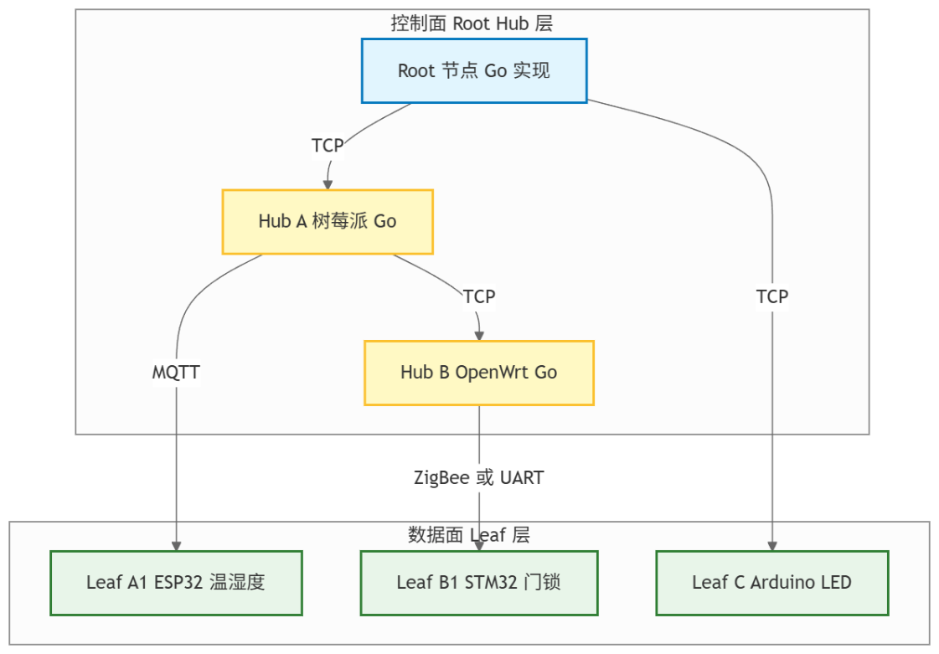
图1.1 系统拓扑示意图

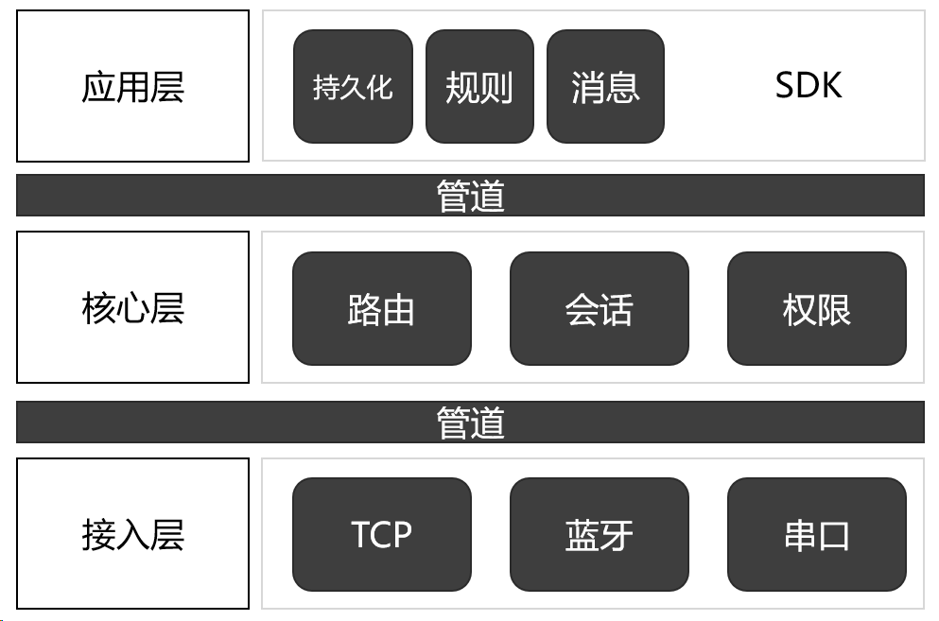
图1.2 系统架构示意图

2.2 研究的重点和难点
2.2.1 分层网络下的智能路由算法。
在无限嵌套的树形结构中，消息的流向不再是简单的“端到云”，而是存在“向上”、“向下”和“平级跨子树”等多种路径。
（1）寻址机制：如何设计一种高效的寻址算法，使得 Hub 能够快速判断一个目标 Topic 或 NodeID 是在自己的子树中（需要向下转发），还是在其他分支（需要向上转发给父节点），或者是本地处理。
（2）路由表维护：当一个新节点接入深层 Hub 时，高效地将这一拓扑变化更新到 Root 的全局路由表中，同时避免“路由风暴”，需要研究基于订阅传播的动态路由更新机制。
2.2.2 细粒度、动态化的统一权限模型。
高自由度意味着权限管理的复杂性。用户可能希望授权某个 Guests 只能控制“客厅”下的设备，或者某个自动化脚本只能读取“温度”数据。
（1）权限描述语法：设计一套支持通配符的权限描述语言。例如 allow: publish: home/living_room/light/* 或 deny: subscribe: system/**。需要支持 *（匹配单层）和 **（递归匹配多层）的语义。
（2）高效鉴权算法：在消息转发的高频路径上，鉴权必须极快。需要研究基于 Radix Tree（基数树） 或 DFA（确定有限状态自动机） 的权限匹配算法，控制鉴权时间，并支持权限规则的动态热加载。
2.2.3 多组件间的安全认证
在树形物联网网络中，各节点之间存在跨层级的控制与转发关系，尤其是中间 Hub 既作为服务提供者又承担消息中继角色，其被攻破可能导致指令伪造、数据篡改等严重安全风险，因此系统必须构建一个安全机制。使各类节点在最小负担下完成身份验证与连接保护；同时探索端到端与逐跳安全相结合的策略，确保控制指令能够在多跳路径中保持可信性，避免伪造或篡改控制信息。

2.3 拟解决的关键问题
1. 消息在多级网络中的延迟与丢包问题：在多层级转发中，每经过一层 Hub 都会产生处理延迟和网络抖动。本课题拟利用 Go 语言的 Goroutine 并发模型 和 Channel 机制，设计零拷贝或少拷贝的消息转发管道，并引入轻量级的QoS（服务质量）重传机制，确保消息在深层网络中的实时性和可靠性。
2. 异构设备的统一接入与标准化管理：针对不同物理协议（如串口、蓝牙）的设备，如何在 Hub 层通过适配器模式将其数据统一封装为标准的消息帧，使得上层应用无需感知底层物理差异。
3. 权限规则的冲突消解与判定效率：当用户配置了多条存在冲突的权限规则（如一条允许，一条禁止）时，系统需要确定最终策略，并确保其在大规模规则集下的判定效率。

3．研究的方法及措施
本课题将遵循“理论分析-架构设计-核心实现-系统测试”的研究路径，采用敏捷开发模式，逐步迭代系统功能。

3.1 理论分析与协议设计
文献调研与基础理论：
深入研究物联网通信模型，重点分析 TCP 长连接 在树形网络中的应用特性，包括连接复用、心跳保活及异常断线检测机制。研读 RBAC（基于角色的访问控制）和 ABAC（基于属性的访问控制）等经典权限模型文献，结合个人物联网场景中“多级授权”和“动态拓扑”的特点，探索适合树形结构的轻量级权限控制策略。
基于 TCP 的应用层通信协议设计：
为兼顾开发的灵活性与嵌入式设备的兼容性，基于 TCP 传输层 设计一套通用的应用层通信协议。
帧结构设计：采用 Length-Field-Based（基于长度字段） 的分包策略解决 TCP 粘包/拆包问题。协议帧由 Header（定长包头） 和 Payload（变长载荷） 组成。
数据载荷（Payload）：主要采用 JSON (JavaScript Object Notation) 格式作为数据交换标准。JSON 具备良好的可读性和自描述性，且在主流嵌入式开发环境（如 C 语言的 cJSON 库、MicroPython 内置 json 库）中拥有成熟的支持，能够极大地降低异构设备间的解析成本和调试难度。
协议交互逻辑：定义标准的消息交互流程，包括连接握手（Handshake）、心跳检测（Ping/Pong）、数据上报（Publish）与指令下发（Command），并在应用层设计基础的消息确认（ACK）机制，保障关键数据的可靠传输。

3.2 核心后端服务实现
利用 Go 语言的高性能并发特性，开发通用的 Hub Server。该程序设计为单一可执行文件，通过配置文件即可切换为 Root（根节点） 或 Hub（中间转发节点） 模式运行。
连接与会话管理模块。基于 Go 标准库 net 包实现高性能 TCP 服务端，监听来自下级节点（Hub 或 Leaf）的连接请求。为每个建立连接的节点维护一个 连接对象，该对象负责管理连接生命周期、心跳保活状态以及发送/接收缓冲区。利用 Goroutine 和 Channel 机制实现全双工通信，确保读写操作互不阻塞，能够支撑高并发下的稳定连接。
消息路由与转发模块。构建基于 Node ID 或 路径（Path） 的路由表结构。系统维护一张动态更新的路由映射表，记录下游节点的连接句柄以及上游父节点的路径。
实现智能的消息转发逻辑。上行消息，来自子节点的数据（如传感器读数、状态心跳），若目标不是当前节点，则透传至父节点。下行指令，来自父节点的控制指令，根据目标 Node ID 快速定位其所在的子树分支，并通过对应的连接精准投递。本地处理，若消息的目标 ID 为当前节点，则直接交给本地业务逻辑处理。设计路由环路检测机制（如 TTL 字段或路径记录），防止在复杂组网中出现消息死循环。
权限与安全中间件。实现一个轻量级、基于内存的鉴权引擎。系统启动时加载权限策略，支持对“谁（Subject）”可以对“哪个节点（Resource）”执行“什么操作（Action）”进行快速校验。在消息处理流水线（Pipeline）中植入鉴权 Hook，在消息路由转发前进行拦截，确保未授权的指令无法穿透到子网内部。
多协议适配框架。设计抽象的 Adapter 接口层，虽然核心链路基于 TCP，但预留了对其他协议的转换入口，方便未来扩展 Web 管理端或第三方服务接入。

3.3 底层设备接入实现
C 语言 SDK。面向资源极其受限的单片机（如 STM32、ESP8266 RTOS SDK），基于 Socket 接口实现精简的客户端逻辑。实现基础的 封包/解包（Packetizing） 功能，能够构造符合协议规范的 TCP 数据流。提供明确的 API 接口，如 connect_hub(), send_data(), register_handler()，使开发者能够专注于业务逻辑，通过回调函数处理来自上层的控制指令。
MicroPython SDK。面向性能较好的微控制器（如 ESP32），利用其 Python 解释器特性，封装一套易于使用的 Python库。利用 MicroPython 内置的 ujson 和 usocket 库，快速实现 JSON 数据的序列化与 TCP 通信。提供示例代码，演示如何通过简单的几行 Python 代码连接 WiFi、接入上级 Hub，并实现温湿度数据的定时上报及远程继电器控制。

4．预期研究成果
1.一套高性能的物联网消息中枢源码：代码规范，注释清晰，具备较强的并发处理能力。
2.两套终端设备 SDK：提供 C 和 MicroPython 版本的 SDK，支持主流嵌入式硬件的快速接入。
3.可直接部署的发布包：提供编译好的二进制文件（支持 Windows/Linux/macOS/ARM）和 Docker 镜像，支持一键部署。
4.演示 Demo：搭建一个包含灯光控制、环境监测的实物演示系统，直观展示树形组网、即插即用和多级联动的效果。

5．研究工作进度计划
第七学期第 3～6 周：查阅文献；
第七学期第 7～10 周：完成文献综述和外文翻译；
第七学期第 11～17 周：完成开题报告的撰写，并准备答辩及相关工作，完成软件框架和消息中枢的编写；
第八学期第 1～6 周：进行执行硬件方面的研究、设计和开发；
第八学期第 7～12 周：编写代码并调试，撰写毕业论文；
第八学期第 13～16 周：完成论文修改，并准备答辩及相关工作。

毕业论文（设计）

文 献 综 述

（包括国内外现状、研究方向、进展情况、存在问题、参考依据等）

基于树形网络结构的个人物联网平台

1. 国内外研究现状
物联网（IoT）技术从单一设备的智能化向全屋智能、个人定制化平台发展，网络架构的灵活性与可扩展性成为研究的核心^{[1][8]}。传统的星型拓扑或扁平化网络在面对海量设备接入和复杂物理环境时，往往面临覆盖范围有限、扩展性差等瓶颈，因此分层化（云-边-端/多级网关）的架构逐渐受到关注并被证明相较扁平结构具有更优性能^{[4]}。同时，个人物联网场景下多协议、多品牌设备共存，网关在协议转换与设备互联互通中的关键作用日益突出^{[1][2]}。在平台层面的标准化方面，GB/T 46456.1-2025对智能家居互联互通的架构与通用要求、以及网关的协议转换与设备管理等职责进行了规范，为个人平台的顶层设计提供了依据^{[7]}。因此，基于分层结构并兼顾协议融合能力的个人物联网平台成为相对平衡的选择^{[1][4][7]}。
1.1 树形网络拓扑与分层架构设计
树形网络结构通过父子节点的层级连接，天然具备良好的覆盖扩展性和逻辑清晰性，非常契合个人物联网平台中“高性能中心节点-中间转发节点-边缘采集节点”的架构需求。
针对树形拓扑的构建与通信效率，郭首江和刘强在《树形无人机蜂群网络MAC协议设计与实现》中指出，树形拓扑虽然结构规整，但在高负载下易产生拥塞。他们提出了一种结合CSMA（载波监听）和TDMA（时分多址）的混合型MAC协议，利用动态时隙分配机制，有效解决了树形结构中上下行数据的带宽竞争问题，为高性能节点在顶部进行全局路由调度提供了通信层保障^{[5]}。在路由算法层面，胡丽平针对无线传感器网络的树形拓扑，提出了一种主动型路由算法。该算法通过动态维护路由表和切换父节点机制，增强了网络在节点失效时的自愈能力，这对于支持“无限嵌套层级”的个人物联网平台在节点动态增减时保持稳定性至关重要^{[3]}。
在分层架构的资源管理方面，周子恒在《分层边缘计算的节点资源管理模型》中，深入研究了工业物联网场景下的分层计算架构。他提出了基于M/M/1/c排队论的层间容量分配模型（OHCAA）和基于节点连接关系的动态链接模型（DLMNR）。这一研究与您“高性能设备在顶部实现应用，底部设备负责采集”的思路高度契合，证明了通过合理的层级划分，将计算任务在不同性能的节点间（如顶层网关与中间层路由）进行动态调配，可以显著降低系统时延并提升资源利用率^{[4]}。
1.2 个人物联网网关与多协议融合
在树形结构的中间层，核心任务是负责不同协议的转换与转发，以屏蔽底层设备的异构性，实现高自由度的互联。
针对异构协议的互联互通，周犇设计了一款基于Wi-Fi与ZigBee的无线智能家居网关。该研究通过硬件模块的集成与软件协议栈的开发，实现了ZigBee子网与Wi-Fi主干网的无缝对接，验证了中间层节点作为“翻译官”的可行性^{[2]}。刘秉阳等则更进一步，研究了基于边缘计算网关的协议转换技术。他们通过容器化技术在网关侧部署协议解析服务，实现了MQTT、CoAP、Modbus等多种协议的统一接入与转换，这为个人物联网平台中间层实现“通用转发”提供了技术路径^{[1]}。
在平台层面的标准化与系统构建上，李伟基于MQTT协议设计了一套物联网信息系统，通过EMQX集群和负载均衡策略，解决了海量异构设备的高并发接入问题，为树形网络的顶层数据汇聚提供了高效的通信骨干^{[8]}。此外，国家标准GB/T 46456.1-2025的发布，规定了智能家居互联互通的架构与通用要求，明确了设备模型与交互流程，为个人平台实现跨厂商设备的自由接入提供了顶层设计依据^{[7]}。
1.3 分层网络下的安全与信任机制
树形网络结构的层级依赖性使得安全性尤为重要。在个人高自由度平台中，不仅需要保障顶层的访问控制，还需要解决底层资源受限设备的轻量级认证问题，防止安全威胁在层级间传播。
在底层设备的轻量级认证方面，由于树形网络末端的采集设备通常资源受限，传统的复杂加密算法难以适用。王小芬等设计了一种基于国密算法（SM系列）的轻量级身份认证方案，在保障自主可控的同时提升了RFID等末端节点的认证效率^{[13]}。为了进一步降低交互开销，王梅等提出了一种基于HMQV和不经意伪随机函数（OPRF）的简洁低交互认证协议，非常适合中间层与底层设备间的快速握手^{[15]}。针对设备物理安全的威胁，葛晶晶引入了物理不可克隆函数（PUF）技术，实现了基于硬件指纹和位置信息的轻量级持续认证，有效防止了底层节点被物理克隆或劫持^{[14]}。
在系统级的信任与访问控制方面，Díaz和Mendoza对物联网授权模型进行了综述，指出RBAC（基于角色）和ABAC（基于属性）模型在分布式架构中的重要性^{[9]}。为了实现去中心化的信任管理，Cheng等和柳明蕊分别提出了基于区块链和CP-ABE（属性基加密）的分布式访问控制方案。这种机制允许个人平台在不依赖单一云端的情况下，实现跨层级的细粒度权限管理和数据可追溯^{[10][11]}。张小松等则从架构层面提出了分布式无证书网络身份系统的构想，强调了内生安全机制，为构建高可信的个人平台提供了理论指引^{[12]}。此外，针对设备接入源头的信任问题，虞雪莹等提出了三元耦合认证体系，利用动态信任锚链解决设备品牌仿冒问题，确保个人平台接入的设备真实可信^{[16]}。
在系统维护与规则安全方面，谭天诺等专门针对“树形拓扑异构网络”的应用程序升级（OTA）问题，提出了一种高效的分发策略，解决了深层节点维护的带宽瓶颈^{[6]}。同时，王靖尧等关于智能家居规则交互漏洞的研究提醒我们，在用户自定义规则（如IFTTT）执行时，需引入形式化验证机制以防止不同层级间的逻辑冲突^{[17]}。

2．研究方向
基于现有文献，针对基于树形网络结构的个人物联网平台，未来的研究方向主要集中在以下几个维度：
弹性层级架构与自组织网络：如何支持高嵌套层级是核心难点。研究将转向自适应的树形组网技术，即节点能够根据信号强度、负载情况和任务需求，自动选择父节点并动态调整层级深度^{[3][5]}。
跨层级协议透明传输与语义互操作：中间层不仅要负责物理协议转换，更需要实现语义层面的统一。未来的方向是构建通用的中间件，使得顶层应用无需关心底层设备的具体协议^{[1][7]}。
分层协同的边缘智能：利用树形结构天然的层级特征，研究如何将AI模型压缩并部署在中间层节点，或者通过云-边-端协同（如周子恒提出的模型），动态调配计算任务^{[4]}。
全链路安全与信任传递：结合轻量级认证（如PUF、国密）与分布式授权（区块链、CP-ABE），构建从底层叶子节点到顶层控制中心的完整信任链，确保在高自由度组网下的系统安全^{[11][12][14][15]}。

3．进展情况
目前，相关技术在理论模型和关键模块实现上已取得显著进展：
资源调度与网络优化：周子恒的分层资源管理模型（OHCAA/DLMNR）已通过仿真验证了其在降低时延方面的有效性^{[4]}。郭首江的混合MAC协议为树形拓扑的高效通信提供了保障^{[5]}。
异构接入与网关实现：周犇和刘秉阳等人的工作验证了嵌入式网关在多协议融合（Wi-Fi/ZigBee/MQTT）上的可行性^{[1][2]}，李伟的系统设计证明了MQTT在大规模并发下的稳定性^{[8]}。
安全机制的多样化：从底层的PUF认证（葛晶晶^{[14]}）、国密算法应用（王小芬^{[13]}），到中间层的低交互协议（王梅^{[15]}），再到顶层的分布式访问控制（Cheng^{[10]}、柳明蕊^{[11]}）和漏洞检测（王靖尧^{[17]}），已形成了一套较为完整的安全技术栈。特别是防伪认证（虞雪莹^{[16]}）和无证书身份系统（张小松^{[12]}）的提出，进一步补全了信任体系。

4．存在问题
尽管已有深入研究，但要实现一个支持高嵌套层级、高自由度的个人物联网平台，仍面临以下挑战：
层级加深带来的延迟累积：随着嵌套层级的增加，数据包经过多次转发，端到端延迟会显著累积。现有的路由算法（如[3]）多关注能耗，对高层级下的实时性保障尚有不足。
中间层转发的通用性瓶颈：中间层设备需要负责多种异构协议的解析与封装。随着设备种类的增加，协议转换的计算开销会成为瓶颈。如何在资源受限的中间节点上实现高效、通用的透明转发仍是难点^{[1]}。
动态拓扑下的安全信任维持：在高自由度平台中，设备可能频繁移动或更换层级。如何在拓扑动态变化时，快速更新认证状态（如[14]中的持续认证）和授权策略（如[9]所述），而不影响用户体验，是一个亟待解决的问题。
跨层级维护的复杂性：虽然有针对树形网络的OTA方案^{[6]}，但在极深层级或异构链路（如蓝牙转ZigBee再转Wi-Fi）混合的情况下，如何保证固件升级的原子性和可靠性仍具挑战。

参考文献（含开题报告和文献综述）
[1] 刘秉阳, 代鹏, 乔守明. 智能家居中物联网设备互联互通应用的研究[J]. 家电维修, 2025, (08): 92-94.
[2] 周犇. 基于Wi-Fi与ZigBee的无线智能家居网关研究与设计[D]. 厦门: 厦门理工学院, 2023.
[3] 胡丽平. 应用无线传感器网络的主动型路由算法[J]. 福建电脑, 2019, 35(11): 17-20.
[4] 周子恒. 分层边缘计算的节点资源管理模型[D]. 北京: 北京交通大学, 2021.
[5] 郭首江, 刘强. 树形无人机蜂群网络MAC协议设计与实现[J]. 计算机与网络, 2021, 47(19): 62-67.
[6] 谭天诺, 张兴旺, 易理, 等. 树形拓扑异构网络设备的应用程序升级[J]. 工业控制计算机, 2025, 38(02): 25-27.
[7] 全国信息技术标准化技术委员会(SAC/TC 28). 信息技术设备互连 智能家居互联互通 第1部分：架构与通用要求:GB/T 46456.1-2025[S]. 中国标准出版社, 2025.
[8] 李伟. 基于MQTT的物联网信息系统设计[D]. 南京: 南京信息工程大学, 2025.
[9] Díaz P J ,Mendoza A F . Authorization models for IoT environments: A survey[J]. Internet of Things, 2025,29: 101430-101430.
[10] Cheng H ,Lo L S ,Lu J . A blockchain-enabled decentralized access control scheme using multi-authority attribute-based encryption for edge-assisted Internet of Things[J]. Internet of Things, 2024,26: 101220-.
[11] 柳明蕊. 物联网中基于属性加密的访问控制研究与应用[D]. 北京: 北方工业大学, 2025.
[12] 张小松, 曹晟, 陆天波, 等. 分布式无证书网络身份系统的关键技术研究构想和成果展望[J]. 工程科学与技术, 2025, 57(03): 1-10.
[13] 王小芬, 王芳芳. 基于国密算法的物联网身份认证方案设计[J]. 电脑知识与技术, 2025, 21(20): 97-99.
[14] 葛晶晶. 面向物联网设备的轻量级持续认证方案研究[D]. 南昌: 华东交通大学, 2024.
[15] 王梅, 杨潇然, 李增鹏. 简洁低交互的物联网设备认证协议研究[J]. 信息网络安全, 2025, 25(07): 1032-1043.
[16] 虞雪莹, 姚雷, 王强. 气象物联网设备品牌认证与防伪安全协议优化[J]. 中国品牌与防伪, 2025, (12): 168-170.
[17] 王靖尧, 陈泽茂, 王婷婷. 智能家居规则交互漏洞检测研究综述[J]. 信息安全学报, 2025, 10(04): 20-39.

毕业论文（设计）

译文及原稿

译文题目 物联网环境中的授权模型：综述
原稿题目 Authorization models for IoT environments: A survey
原稿出处 Internet of Things,2025,29101430-101430.

物联网环境中的授权模型：综述
- 简介
管理诸如用电量数据、环境状况、用户地理位置、血压值等信息，在多个领域都面临着严峻的挑战[1]。例如，当传感器收集数据时，对数据和资源的访问控制就变得至关重要。正如[2]中所述，美国国家标准与技术研究院（NIST）将授权定义为“授予系统实体访问系统资源的权利或许可”。为了有效解决这些授权问题，需要一个强大的解决方案，为系统实体分配适当的资源访问权限。然而，物联网（IoT）环境的独特特性，包括资源限制（如电力）、可扩展性、多样化的设备类型、互操作性、上下文和时间因素、去中心化、机器对机器通信、动态交互，都要求开发灵活且适应性强的授权解决方案。在物联网环境中，实现易用性和安全性之间的平衡至关重要，因为解决方案必须防止数据泄露，同时还要确保高效且不间断的运行。
当我们审视上述提到的特征时，几个关键因素便凸显出来：
- 私有数据访问模型：管理对私有数据的访问至关重要。物联网系统处理大量敏感信息，需要对谁有权访问特定数据进行安全且精细的控制。此外，庞大的数据存储规模以及设备、网络和服务器之间无缝信息交换的需求，带来了更多必须解决的复杂问题。
- 用户设备的可访问性：物联网技术必须确保设备易于用户访问，因为这种可访问性对于实现无缝交互和高效管理至关重要。然而，这种便利性也带来了重大风险：与物联网设备相关的敏感数据和私人信息可能会被泄露。这种泄露可能会在整个生态系统中造成漏洞。
- 核心组件：物联网生态系统所涉及的组件包括物联网设备（即收集和传输数据的终端）、代理（即促进通信的中间件）、服务器（即管理数据和服务的中央组件）、协议（即规范交互的通信规则）以及云服务（提供可扩展的处理和存储）。
因此，考虑到这三项关键因素，并为正确研究授权解决方案，我们将着重研究以下方面：
- 资源授权模型的分析：我们首先专注于分析和审查用于资源访问的授权模型的关键特性。
- 需求识别：我们会结合具体的物联网（IoT）环境需求，考虑相关的使用场景和现有研究。
- 最先进解决方案的全面分类法：物联网环境中迫切需要一个依据授权模型而构建的、定义明确的授权解决方案分类法，因为这样的分类不仅能更清晰地理解当前的前沿技术，还能帮助识别研究空白。为此，我们将根据已识别的需求，对现有授权解决方案在架构框架和云平台中的独特特性进行全面审查。
- IoT 授权挑战概述：由于物联网环境具有独特特性，而传统授权模型可能无法完全涵盖这些特征，我们将识别物联网授权领域所面临的挑战。
这些贡献勾勒出了当前授权解决方案的整体格局。尽管已有多项综述研究探讨了物联网（IoT）环境中的授权问题，包括 [3,4] 和 [5]，但它们往往忽视了市场上可用的云解决方案和分布式架构所特有的评估标准。我们的工作超出了现有文献的范畴。
我们的研究旨在弥合现有文献与实际应用之间的差距，为不断演进的 IoT 授权领域提供有价值的见解。区分授权模型、平台和架构是必要的，因为这涵盖了市场上多样化的技术。因此，为了提供更好的理解，下面给出相应的解释：
- 授权模型构成授权系统的基石。它们是任何授权系统的基本构建块。这些模型对于所有授权解决方案都是通用的，因此不仅适用于基于云的解决方案，也能够用于构建本地（on-premise）架构。通过研究这些区别，我们能够更深入地理解授权是如何被评估的、其功能特性，以及其在物联网（IoT）应用场景中的使用方式，而无需聚焦于特定技术本身。
- 平台运行于云环境中。我们的文章考察了这些平台的特性，并映射了它们所使用的授权模型。这一分析突出了云端授权的发展趋势，并使我们的研究区别于现有文献。
- 本地（On-Premise）架构不在云中部署组件，而是部署在 Mist、Fog 或 Edge 模型所属的环境中（见第 2.2 节）。我们对市场中提出的解决方案进行评估，重点关注其底层授权模型。传统架构、基于区块链的解决方案以及其他方法也在研究范围之内。
本文其余部分的结构如下：
第 2 节介绍背景知识以及标准使用案例。第 3 节描述并分析了以往关于物联网（IoT）环境中授权的综述研究。第 4 节概述了本研究所采用的 PRISMA 方法（Preferred Reporting Items for Systematic Reviews and Meta-Analyses）。在第 5 节中，解释了物联网设备的不同授权需求。第 6 节基于学术界和市场环境中现有的模型、平台和架构，提出了一个 IoT 授权的分类体系。第 7 节详细说明了所提出的解决方案。第 8 节总结了物联网授权中尚存的开放问题与挑战。最后，第 9 节给出了结论、建议以及未来的研究方向。
- 背景
物联网（IoT）设备的一个关键特征是其高度的用户友好性，而这往往依赖于对大量个人及隐私数据的访问。因此，必须采用稳健的授权模型来保障隐私安全。在受控环境之外暴露这些数据可能会给组织带来重大损失。授权技术确保只有依据预定义策略被允许的用户才能访问资源和信息，从而限制对敏感数据的未授权访问。
本节将给出授权模型、体系结构、协议以及云平台的相关定义，并介绍物联网环境的特性及其各种组成部分。此外，还将概述若干物联网场景中的使用案例，这些案例将用于识别解决方案必须满足的需求。
  - 定义与概念
Authorization（授权）：验证某一特定实体所请求的操作或服务是否被批准的过程（NIST SP 800-152, [2]）。根据 NIST 的定义，该术语与“访问控制（access control）”同义。
IoT Authorization Models（IoT 授权模型）：
这些模型通过将所需权限与 IoT 资源关联来建立确保数据访问过程所需的机制，[6]。标准访问控制模型，如 DAC（自主访问控制）、MAC（强制访问控制）、RBAC（基于角色的访问控制）和 ABAC（基于属性的访问控制），也被用作授权模型。
IoT Device（IoT 设备）：指嵌入了传感器、软件和其他技术的物理对象或设备，使其能够通过互联网与其他设备和系统进行连接和数据交换。例如传感器、执行器、可穿戴设备，如图 1 所示。
IoT Cloud Platform Authorization Solutions（IoT 云平台授权解决方案）：在基于 IoT 的云平台中建立授权模型。它们确保通过 IoT 模型对受管数据进行访问控制。
IoT Architectures（IoT 架构）：用于定义相关组件、工作流程和所基于的授权模型，以便开发能够无缝集成到各种可能出现的 IoT 场景中的授权解决方案。
适配的授权架构：架构应根据物联网（IoT）环境的特定特性和需求进行定制，如第 5 节所定义。
可扩展性和通信因素的考量：如需求部分所述，授权架构必须能够支持多种类型的 IoT 设备以及多样化的通信协议。
总而言之，这些架构必须具备适应性、可扩展性，并能够应对 IoT 环境所带来的独特特性。
对于授权模型中出现的不同属性的定义，我们可以参考 NIST 对这些属性的定义，[7]：
主体属性（Subject Attributes）指一个人的各种特征、区别性特质、特点或属性。这些属性用于从定量或定性角度识别或区分个体。例如：职位、所属部门、标识符等。
对象属性（Object Attributes）指对象（如 IoT 环境中的设备）的特征、区分性特点或属性。这些属性使得对象能够在定量或定性层面被识别或区分。例如：IP 地址、MAC 地址、设备型号、硬件版本、软件版本、品牌信息等。
权限属性（Permission Attributes）指权限的特征、区别性属性或特征。这些属性用于从定量或定性角度识别或区分特定权限。例如：版本信息、被授权的操作、通知内容、与权限相关的可执行命令等。
环境属性（Environment Attributes）描述给定环境的特征、区别性方面或属性。这些属性有助于从定量或定性角度识别或区分环境。例如：网络参数、温度水平、光照强度（lux）、湿度水平、日期和时间等。
  - 物联网环境
根据 IETF 的定义，物联网（IoT）为：“物联网是由嵌入电子元件、软件、传感器、执行器及连接能力的物理对象或‘事物’所构成的网络，这些对象能够与制造商、操作人员和/或其他互联设备交换数据”，[8]。
为了实现不同对象或组件之间的多层次通信，必须定义对象如何部署以及各类参与者所扮演的角色。在这些角色中，传感器和/或执行器分别负责获取信息和执行动作。这些角色与设备关联，而设备负责将信息传递给 IoT 环境中的其他参与者。
关于对象的部署方式及其相互通信，可主要识别出两种方案，如图 1 所示：

Mist、Fog 或 Edge 计算：该模式依赖于与设备处于同一网络中的本地服务器和存储系统，其目的在于收集、存储以及处理来自这些设备的数据或发送给设备的数据。在此框架内，可以区分三种模型：Mist、Fog 和 Edge。在 Mist 模型 中，计算发生在嵌入式节点的微控制器上；Fog 模型 在局域网（LAN）层面提供智能处理能力；Edge 模型 则扩展了网关的能力，使设备能够直接进行相互通信。这些模型均被视为本地架构的一部分。
云计算（Cloud Computing）：此类系统（如服务器与存储）部署在云端，因此由于其运行在不同网络中，需要通过网关与设备进行通信。网关的优势在于能够根据需要动态调整资源，促进设备与云服务器之间的通信。通过这种分离，可以确保数据处理系统与受限网络保持隔离。

在这两种方案中，可以定义多个使用场景，以下将对其进行描述。
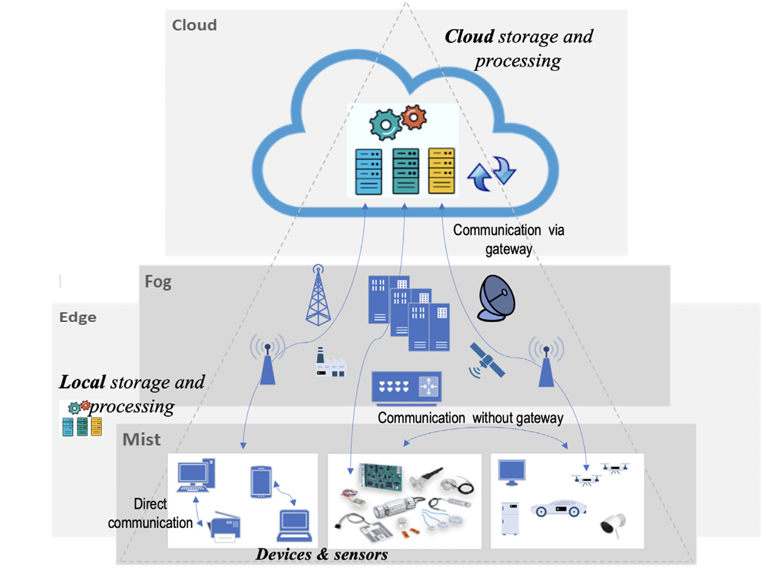
图1 物联网环境

  - IoT 使用案例
不同的物联网（IoT）技术应用场景可能体现出不同的安全需求。这些使用案例在 IETF 报告 “Use Cases for Authentication and Authorization in Constrained Environments” 中有详细描述，[9]。这些案例从消费者到设备进行了端到端定义，提供了对授权需求的全面概述。基于云的使用案例可能包括以下几类：
UC1 — 资源监测（resource monitoring），例如，IoT 设备可能用于监测货物集装箱、生理功能或家庭环境参数。这些设备需要通过无线通信传输所采集的数据——如环境条件、身体活动、状态更新或位置信息。这些数据必须能够被授权用户访问和管理，通常要求实时处理。此外，在紧急情况下，可能需要允许未经事先授权的信息披露，即使用户未获得预授权，也必须能够访问特定数据，同时确保所有访问都被安全记录，以便进行可靠的审计。最后，需要注意的是，在某些情况下，数据可能通过中间系统获取，例如云计算平台。
UC2 — 辅助与安全（Assistance and security）在 IoT 技术领域中，存在一些 IoT 组件本身无法完成的高成本计算，这些计算需要借助可通过互联网访问的软件来提升整体解决方案的能力。这样能够提高基础设施的效率、控制能力和监测能力，为现代社会建立新的模式。云端解决方案能够满足这些场景和使用案例所提出的需求。例如，在智慧城市（Smart Cities）中，云通过视频分析和计算机视觉技术支持市民安全；在交通管理中，云通过地理定位技术以及车—基础设施通信（car-to-infrastructure communication）支持自动驾驶和智能驾驶，实现交通系统的集中监督。在交通领域，IoT 功能涉及利用设备管理整个运输链，支持对货物的实时追踪及对乘客流量的监测。在智慧城市中，这一能力还扩展到交通管理、紧急响应以及其他需要快速处理的关键情况。为了支持这些场景，IoT 设备与云的深度集成是不可或缺的，从而能够基于 IoT 设备收集的信息进行数据分析和决策制定。

其他在本地运行，或有时通过互联网发送数据的使用案例包括：
UC3 — 自动化（Automation），例如，通过互联网实现的家庭或建筑自动化可用于管理供暖、空调、照明、娱乐以及安全系统等。具有半自动化组件的 IoT 设备能够提升生活质量并优化资源管理。这些设备通常由一个中央系统（如网关或管理系统）控制。该中央系统必须能够应对常规用户数量和动态变化的用户数量。例如，一栋建筑可能容纳多家公司并共享某些区域，因此需要灵活的管理方式。此外，IoT 设备必须进行安全配置并保持易于管理，因为用户通常缺乏全面的安全协议知识。
UC4 — 监测与控制（Monitoring and control）例如，在工业控制系统（ICS）或关键基础设施中，存在大量类型多样的传感器和执行器，由于 IoT 设备的众多潜在漏洞，其风险被进一步放大。这些系统对于管理关键公共基础设施至关重要。尽管风险显著，但只要实施适当的安全措施，将这些设备连接到互联网仍具有巨大的优势。
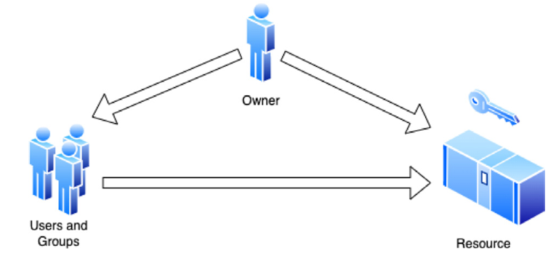
图2 DAC模型
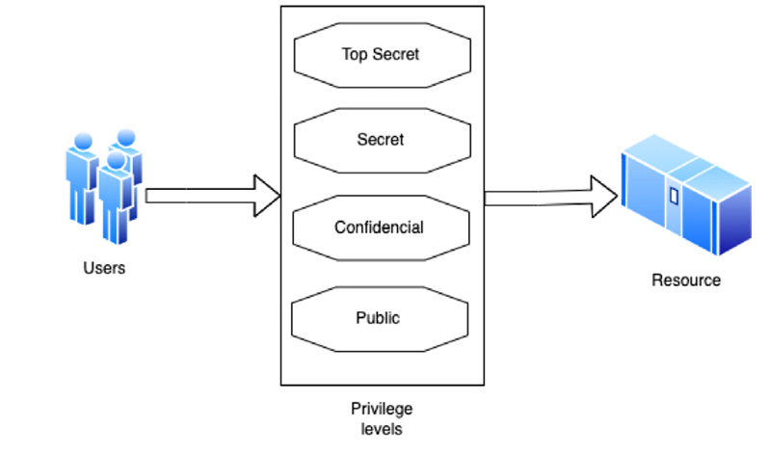
图3MAC模型
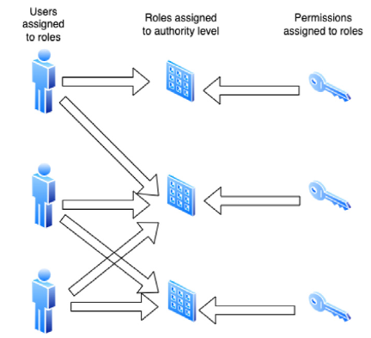
图4 RBAC模型
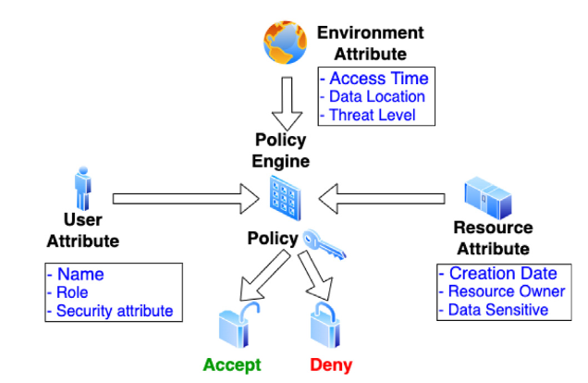
图5 ABAC模型

  - 传统授权模型
授权系统用于定义某个主体访问某一资源的权限或特权。系统在应用或服务部署时会采用不同的授权策略，这些策略被称为授权模型。最早出现的模型包括自主访问控制（Discretionary Access Control，DAC，如图 2 所示）和强制访问控制（Mandatory Access Control，MAC，如图 3 所示）。这些模型与之后发展起来的基于角色的访问控制（Role-Based Access Control，RBAC，如图 4 所示）以及基于属性的访问控制（Attribute-Based Access Control，ABAC，如图 5 所示），构成了当前 IoT 使用案例中最常用的授权模型。
自主访问控制（DAC），DAC 使资源所有者能够通过定义与特定身份或群组相关联的规则来授予或拒绝访问权限。DAC 依赖访问控制列表（Access Control Lists，ACLs）来管理这些权限。一个常见的 DAC 示例是 Unix 和 Windows 操作系统中的文件和文件夹访问管理，在这些系统中，文件或文件夹的所有者可以为所有者、所属群组及其他用户分配读取、写入和执行权限。DAC 也应用于云数据存储和数据库安全模型中。
强制访问控制（MAC），MAC 采用分层访问模型，通过分配特定的授权级别（例如：Top Secret、Secret、Confidential、Public）来管理对受保护资源的访问。设备也必须分配相应的级别，以确保它们能够访问适当的资源。访问控制通过比较请求实体的安全属性与资源的授权级别来决定。安全策略由中央管理员定义和管理，以实现严格的访问控制。
基于角色的访问控制（RBAC），RBAC 提供了一种用于限制授权用户访问资源的标准机制。该系统定义了多种参与者，如用户、主体、角色、操作、继承角色和受保护对象，并包括角色—权限、用户—角色以及角色—角色等关系组件，[10]。RBAC 通过为用户定义角色分配，为角色分配权限，使大型组织能够高效管理安全策略。管理员可以控制角色授权、角色激活与操作执行。RBAC 也可以与 ACL 结合，用于角色权限配置。此外，RBAC 支持对角色或权限进行快速调整，并对服务造成的影响最小。然而，RBAC 在 IoT 环境中可能面临挑战，因为此类环境通常需要额外的参与者及映射关系，例如环境状态、时间或位置等。
基于属性的访问控制（ABAC），ABAC 是一种新兴的授权模型，其中主体对对象执行的操作基于与主体属性、对象属性、环境条件以及通过这些属性和条件定义的策略相关联的权限值决定[11]。ABAC 的授权决策基于参与实体的属性，包括主体属性、对象属性、权限属性和环境属性。ABAC 框架可根据操作类型分为两个阶段：访问控制策略管理阶段和访问控制策略执行阶段。管理阶段涉及属性收集、策略定义以及对授权策略的比较。

  - 授权框架
    - XACML
ABAC 和 RBAC 都可以通过 XACML（eXtensible Access Control Markup Language）实现，[12]。XACML 是一种标准，它在授权过程中定义了两个关键组件。首先，它提供了一种基于属性的细粒度声明式授权策略语言，用于支持基于属性的访问控制（ABAC）的定义。其次，XACML 描述了一套参考架构，其中包含授权过程中涉及的所有参与者及其之间的数据流模型。该架构中的关键参与者包括：策略管理点（Policy Administration Point，PAP），负责编写策略和策略集；策略决策点（Policy Decision Point，PDP），评估这些策略以做出访问决策；策略执行点（Policy Enforcement Point，PEP），从请求者（例如用户）接收访问请求。在实践中，访问策略和策略集通常由专家用户定义。为此存在多种可用工具，包括 WSO2、Keycloak、OpenAM（ForgeRock）和 AuthzForce 等开源选项。根据具体场景的复杂程度，策略的制定可能变得相当复杂。
XACML 的主要目标之一是基于广泛实施的模型（如 ABAC）标准化授权规则，使其能够被任何授权解决方案提供方支持。在这种模型中，用于决定用户是否可以访问某资源的信息可能包括与用户相关的细节、正在执行的动作或资源本身的特性。
RBAC 模型与 ABAC 模型之间的差异主要围绕 ABAC 中的动态与上下文敏感访问控制能力，而这些能力在 RBAC 中并不具备，[13]。下面将进一步探讨这些区别：
动态与上下文敏感的访问控制（Dynamic and Context-Sensitive Access Control）：
ABAC 允许基于特定时刻的属性值来决定资源访问。
根据上下文和属性值，某些资源的访问可能被允许或拒绝。
相比之下，RBAC 缺乏这种动态自适应能力。

细粒度 vs. 粗粒度控制（Fine-Grained vs. Coarse-Grained Control）：
ABAC 提供细粒度的访问控制。
权限可以基于具体属性进行精确配置，从而实现更细致的控制。
而 RBAC 通常依赖预定义角色，因此更倾向于粗粒度控制。

匿名访问控制（Anonymous Access Control）：
ABAC 允许将权限直接分配给属性值，而无需绑定特定用户或角色。
这种灵活性支持匿名访问控制，即基于属性特性而非身份授予权限。
在 RBAC 中，权限通常与特定用户或角色绑定。

属性特征（Attribute Characteristics）：
ABAC 可处理多种类型的属性，包括主体属性、对象属性和环境属性。
这些属性共同构成访问控制规则。
而 RBAC 主要关注角色及其预定义的访问级别。

授权灵活性（Flexibility in Authorization）：
ABAC 提供同时支持基于身份和匿名访问控制的灵活性。
这种适应性确保授权机制能够满足 IoT 环境以及其他动态场景的具体需求。
总而言之，ABAC 的上下文感知能力、细粒度控制以及灵活性，使其成为在多种场景中管理访问控制的强大选择。
XACML 标准实现了客户端与负责做出访问决策的组件之间的分离，使得授权策略能够实时更新，并立即部署到所有客户端。然而，需要注意的是，XACML 并非设计为分布式解决方案。

    - 开放授权（OAuth）协议
OAuth 2.0 是业界标准的授权协议，为客户端开发者提供了一个简化授权流程的安全框架。它建立了一套适用于多种平台的授权模型，包括 Web 应用、桌面应用、移动设备以及智能设备。该规范及其扩展由 IETF OAuth 工作组持续制定和完善。
OAuth 2.0 使用户能够在不暴露其凭证的情况下，授权第三方访问其信息，[14]。针对设备所定义的流程 —— OAuth 2.0 设备授权许可（Device Authorization Grant），[15]，规定了以下步骤：
- 客户端请求与授权服务器响应（Client Request and Authorization Server Response）：
流程从客户端向授权服务器请求访问开始，请求中包含其唯一的客户端标识符。授权服务器随后返回设备代码（device code）和终端用户代码（end-user code）。此外，还向终端用户提供一个验证 URI（Uniform Resource Identifier）。

- 终端用户交互（End-User Interaction）：
客户端引导终端用户使用另一台设备上的独立用户代理（user agent）访问所提供的验证 URI。在此过程中，客户端会向用户提供终端用户代码。此步骤使终端用户能够审查并批准授权请求。

- 终端用户认证与决策（End-User Authentication and Decision）：
授权服务器通过用户代理对终端用户进行身份验证。系统提示用户输入设备客户端提供的用户代码。在验证用户输入的代码之后，授权服务器会要求用户选择接受或拒绝授权请求。

- 客户端轮询与授权状态（Client Polling and Authorization Status）：
当终端用户审查客户端的授权请求时，客户端会反复向授权服务器轮询，以检查用户是否完成授权流程。在这些轮询请求中，客户端会包含设备代码和客户端标识符。

- 最终授权结果（Final Authorization Outcome）：
授权服务器验证客户端提供的设备代码。根据验证结果，服务器会以以下方式之一进行响应：
如果客户端被授予访问权限，授权服务器会向其提供访问令牌（access token）。
如果访问被拒绝，服务器会返回一个错误信息。
    - 用户管理访问（User-Managed Access，UMA）
该授权框架由 Kantara Initiative 通过其 UMA 规范采纳，[16]。在启用 UMA 的在线服务中，个人拥有一个集中式控制点，可以授权并管理谁能够访问其个人数据以及访问的范围。这些个人数据可能包括电子邮件地址、电话号码、照片等内容，以及诸如 Facebook 服务或电子健康记录等信息。
UMA 构建于 OAuth 2.0 之上，并结合了其身份层技术 OpenID Connect，[16]。这些技术使用户能够对应用请求访问的数据授予同意。该同意模型已广泛应用于众多网站和移动应用中。
    - 开放策略代理（Open Policy Agent, OPA）
OPA 是一种多功能的策略引擎和决策工具，通过通用策略（general-purpose policies）实现授权，从而标准化资源访问。借助高级声明式语言，OPA 允许以代码或简单 API 的方式定义访问资源所需的权限。此能力使其能够创建适应特定环境需求的决策框架。OPA 可部署于多种场景，包括微服务、Kubernetes、CI/CD 流水线、API 网关以及 IoT 环境。此外，OPA 是一个开源解决方案。
OPA 支持构建一种将决策策略与策略执行点相分离的部署模型。OPA 各组件之间的通信通过交换 JSON（JavaScript Object Notation）消息实现。OPA 通过允许对资源建立控制（例如确定用户是否可以访问某资源、流量控制管理）来促进决策过程。
    - 零信任（Zero Trust）
零信任是一种安全框架，将授权作为其安全理念的核心要素，以增强访问控制和整体安全实践。因此，零信任模型被认为在保障 IoT 环境安全方面非常有效。它可以与 OAuth、RBAC、ABAC 等其他框架集成，以更高精度和更强适应性地实施访问策略。
零信任基于这样一种原则：威胁可能来自网络内部或外部，信任不应基于用户所处的位置（无论是在企业网络内还是网络外）而被默认赋予。安全控制需要应用于环境中暴露的每一个数据要素，包括身份、设备状态、服务或工作负载、数据安全级别，以及解决方案的部署环境。零信任模型采用最小特权访问模型（least privilege access），通过基于风险和数据保护的自适应策略，实现“即时（just-in-time）”和“刚好足够（just-enough）”的访问。该模型假设系统中必然存在漏洞，因此目标是通过端到端安全来最大限度降低暴露面，在解决方案开发初期即检测威胁，并强化组件、通信以及数据抵御潜在攻击的能力。
针对 IoT 环境的零信任定义包括以下要求：设备强身份认证、最小特权访问、设备状态锁定和安全的启动管理、持续更新以保持设备安全，以及全面的安全监控。
- 相关工作
在文献 [17] 中，作者对物联网（IoT）环境中的访问控制进行了综述，探讨了当前研究以及未来可能的发展方向。该综述比较了在通用场景下提出的多种访问控制架构和模型，并讨论了一些特定于 IoT 的模型。然而，它并未深入研究特定的 IoT 架构或基于云的 IoT 解决方案。相比之下，本综述识别了更广范围的安全需求。
在文献 [18] 中，作者概述了采用区块链技术的 IoT 访问控制解决方案所满足的各种需求。论文基于支持区块链技术的模型定义了相应的需求，并简要介绍了适用于 IoT 环境的共识算法。文中还识别了所分析解决方案需要应对的挑战，并指出访问控制解决方案必须满足的需求。此外，文章描述了一个为 IoT 环境设计的基于区块链的网络模型。然而，该综述并未深入探讨适用于 IoT 的授权模型，而是主要关注基于 ABAC 模型的相关场景。

文献 [19] 的作者对云、区块链、IoT 和 SDN 环境中的访问控制解决方案进行了综述。在 IoT 部分，该综述对所研究的 IoT 解决方案进行了简要概述，主要聚焦于 ABAC 和 RBAC 模型。然而，它并未明确指出 IoT 场景所需的安全要求，也未建立访问控制模型的分类法来定义文中讨论模型的特征。

表1 相关工作的范围比较
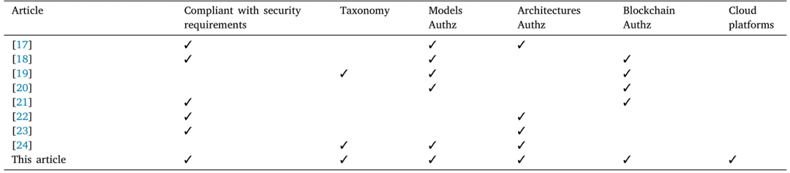
在文献 [20] 中，作者分析了多种解决方案的性能，重点关注 IoT 设备的访问控制，特别是基于区块链技术的方案。然而，该文章并未明确评估解决方案必须满足的需求，也未提供用于识别适用于 IoT 环境的访问控制类型的分类法。
在文献 [20] 中，作者分析了多种解决方案的性能，重点关注 IoT 设备的访问控制，特别是基于区块链技术的方案。然而，该文章并未明确评估解决方案必须满足的需求，也未提供用于识别适用于 IoT 环境的访问控制类型的分类法。
文献 [21] 讨论了区块链在 IoT 环境中的解决方案的优缺点。虽然文章概述了与访问控制相关的各种提案的适用范围，但并未明确指出 IoT 环境中应解决的安全需求。作者识别了一些未来研究方向，包括安全性、可扩展性、人工智能、元宇宙、大数据、移动边缘计算和联邦学习。然而，文章未深入探讨 IoT 环境的具体需求，也未建立 IoT 环境中的授权模型分类法。
文献 [22] 针对 IoT 环境中的基于属性的加密（ABE）解决方案进行了综述，重点关注这些方案的性能。然而，该文章未研究这些解决方案所需的具体控制和安全需求。文章提到的一个重要方面是后量子技术可能对研究模型产生的影响，但该主题超出了文章的主要范围。
文献 [23] 提出了一个 IoT 环境的安全框架，概述了应对云计算、雾计算和边缘计算等方面所需的安全能力，并介绍了 IoT 核心架构的各层、组件和流程。然而，该文章未明确 IoT 环境必须满足的需求，也未提供 IoT 环境中访问控制模型的分类法。
文献 [24] 提出了传统授权模型及其在 IoT 环境中的应用的分类法。文章描述了这些模型对资源施加的控制以及用于实现授权的框架，并比较了环境需求与现有模型之间的关系。然而，该文章未讨论 IoT 架构或市场中现有云模型之间的关联。
从表 1 所提供的信息可以看出，本文涵盖了 IoT 生态系统中的所有相关技术，从而构建了一个完整的 IoT 授权解决方案综述。本文包括对架构（含区块链）以及云平台的分析，这是与以往研究的主要区别。此外，本文基于标准授权模型提出了一个分类法，并识别了安全需求，而这些内容在相关研究中并未全部涵盖。

- 方法学
我们采用 PRISMA 方法学来开展本次系统性综述与元分析。PRISMA 是一种正式且标准化的方法学，通常包括三个阶段：规划、执行和报告，[25]。
选择该方法的依据来自对文献 [26] 的研究所得的启示。PRISMA 为报告综述的结构与内容提供了完整的框架，包括摘要的应用方式以及用于展示文献筛选过程的流程图。
为确保对本次文献综述中所评估文章的严谨性，由两名独立审稿人分别进行评估；若出现分歧，则通过协商一致的方式解决。

  - 规划
此阶段描述了为开展本次调研所进行的规划工作。主要任务包括制定研究问题、设计检索字符串以及选择相关数据库。
研究问题（Research questions）。本次综述的方法学始于以下研究问题：授权解决方案在不同 IoT 环境中的关键需求是什么？现有提出的解决方案在多大程度上有效满足这些需求？这些解决方案是否可以基于标准授权模型组织成一个分类体系？检索字符串（Search strings）。基于上述研究问题，我们确定以下关键词作为检索基础：Internet of Things、IoT、authorization、access control、architecture，同时排除综述类文章。
在 scholar.google.com 和 google.com 中使用的检索字符串如下：
•site:sciencedirect.com AND "internet of things" OR "IoT" AND intitle:"authorization" AND "access
control" AND -"survey" AND "architecture"
•site:ieee.org AND "internet of things" OR "IoT" AND intitle:"authorization" AND "access control" AND
-"survey" AND "architecture"
•site:dl.acm.org AND "internet of things" OR "IoT" AND intitle:"authorization" AND "access control"
AND -"survey" AND "architecture"
•site:springer.com AND "internet of things" OR "IoT" AND intitle:"authorization" AND "access control"
AND -"survey" AND "architecture"
•site:researchgate.net AND "internet of things" OR "IoT" AND intitle:"authorization" AND "access con-
trol" AND -"survey" AND "architecture"
•site:mdpi.com AND "internet of things" OR "IoT" AND intitle:"authorization" AND "access control"
AND -"survey" AND "architecture"
数据库选择（Database selection）。基于所定义的检索字符串，信息收集主要通过两类工具完成：互联网搜索引擎和科学文献数据库。使用的搜索引擎包括 Google 和 Google Scholar；访问的科学与研究数据库包括 ScienceDirect、IEEE Xplore、Springer、ACM Digital Library、ResearchGate 和 MDPI。此外，我们还在若干标准化组织与行业倡议的官方网站上进行了检索，例如 IETF（Internet Engineering Task Force）、OASIS（Organization for the Advancement of Structured Information Standards）、NIST（National Institute of Standards and Technology）以及 Kantara Initiative。最后，我们查阅了来自各 IoT 平台提供商的网站。

基于所收集的数据，我们将研究重点放在 IoT 授权领域中的三个不同方面：探索专为 IoT 环境设计的授权模型；调查用于支持 IoT 授权的架构；对 IoT 环境中使用的各种现有云平台进行深入分析。为获得具有代表性的授权模型，我们对主要科学期刊平台进行了系统性审查。同样地，我们采用相同的严谨方法研究科学文献中提出的授权架构。对于云平台，我们从市场角度进行了全面评估，以识别能够有效支持 IoT 生态系统的平台。整个数据收集过程优先考虑最新且相关的研究成果。
除了用于构建当前解决方案分类法的搜索与信息收集外，我们还针对自 2022 年以来与 IoT 授权相关的综述文章在科学与研究数据库中进行了额外检索（见第 3 节）。
纳入/排除标准（Inclusion/Exclusion Criteria）。对所评估文章的纳入标准（IC）和排除标准（EC）如下：
IC 1： 论文提出了一种用于 IoT 环境的授权服务架构、模型或云平台。
IC 2： 论文的语言为英文。
IC 3： 论文经过同行评审，并发表于期刊或会议。
EC 1： 不提出具体授权解决方案（无论是云平台还是 IoT 架构）的文章。
EC 2： 发表日期早于 2013 年的出版物。
EC 3： 作者提供多个方案的重复或多次提交的条目。
EC 4： 属于综述性质的文章仅作为相关工作参考，不纳入研究主体。

  - 执行阶段
图 6 展示了本研究最终纳入文章的筛选流程。
在此阶段，我们首先对收集到的文章进行了处理、过滤和分类。随后，我们精确定义了要求，并对相关解决方案进行了全面分析。最后，我们识别了存在的挑战并得出了结论。
通过 PRISMA 方法学，我们在多个数据库中进行了检索，共从 Google 搜索中获取了 85 条记录。在筛选前没有排除任何文章。在筛选过程中，根据之前定义的排除标准（EC），共排除 42 篇文章，剩余 43 篇文章。在这 43 篇文章中，又有 21 篇因不符合前述的纳入标准（IC）而被排除。最终，共有 22 篇文章被选中用于进一步研究。
  - 报告阶段
以下章节展示了本次调研的主要发现。这些内容包括概念基础与研究背景、对以往及相关综述的回顾、识别出的需求、基于授权模型提出的分类法及相关解决方案的说明，以及对模型、基于云的平台和架构的详细分析与讨论。最后，我们将讨论未解决的问题与面临的挑战。
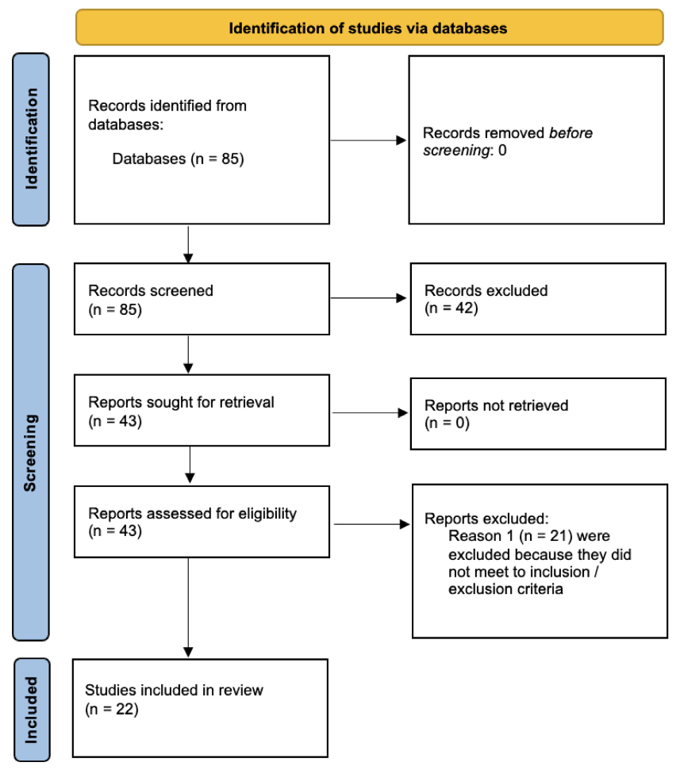
图6 PRISMA 2020 [26] 流程图

- 需求识别
为开发能够满足 IoT 环境需求的授权模型，需要考虑多个关键点。这些关键点包括：有效管理复杂环境、明确定义 IoT 生态系统中各参与者的角色与功能，以及在不牺牲安全性的前提下确保系统效率与可扩展性。具体来说，必须清晰界定所需承担的责任与任务，并识别参与的各类主体，如终端用户、管理用户、设备与服务等。
为了确保授权模型的稳健性，对资源的访问控制进行标准化至关重要，特别是在包含大量设备的 IoT 环境中。标准化在保持授权一致性方面发挥着关键作用。因此，制定可根据 IoT 环境具体需求进行适配的通用安全策略显得尤为必要。
在 IoT 授权标准中，如文献 [27] 所强调，为不同用户或设备类型分配特定权限至关重要。这种方法确保访问控制能够根据 IoT 环境中各主体的具体特性进行定制，使其仅能访问完成其任务所必需的资源和数据。
此外，建立细粒度的访问控制策略也是必不可少的。这些策略不仅定义了哪些主体可在何种条件下访问特定资源，还必须明确针对不同参与者，在其身份、上下文和/或权限级别基础上，被允许或拒绝的操作范围。
  - 可拓展性与动态性
这一组需求旨在解决 IoT 环境中的可扩展性问题，既关注设备数量，也关注管理这些设备的服务器数量。此外，环境必须支持在定义层和生产层进行修改，而不会影响其正常运行。这里的 RQ 表示 Requirement（需求）。
RQ1. 支持高可扩展性，以便在开放或远程环境中部署和管理设备安全。鉴于设备可能呈大规模分布，这对于资源监控和自动化等使用案例至关重要。
RQ2. 调整授权模型，以适应不同上下文、用户群体和角色所需的灵活性。例如，IoT 设备应能够在紧急情况下实施特殊的预定义访问权限，如资源监测场景。
RQ3. 支持一对一和一对多两种部署模式，同时确保高速传输和敏捷的数据保护过程。这对智能电网（smart grids）和智慧城市（smart cities）等使用案例尤为关键。
RQ4. 考虑平台的所有组件，这些组件可能部署在不同位置，并由不同的系统所有者或管理员管理。这一点在智慧城市等多主体参与的场景中尤为重要。
RQ5. 支持多样化的用户声明（user claims），以及对授权利益相关者的安全策略进行动态管理。这在资源监控与安全辅助等场景中很重要。
RQ6. 支持由资源所有者或授权用户进行访问管理与权限的委托和撤销。这是辅助与安全领域中确保安全生命周期受控管理的关键。
RQ7. 实现对资源的临时访问控制，例如用于监控和控制目的。
  - 资源受限
这一组需求旨在建立一种能够考虑 IoT 设备资源限制的模型或架构。由于 IoT 设备的固有限制，如内存、电力消耗及 CPU 使用率等，因此必须将这些约束纳入设计考量。
RQ8. 保护 IoT 设备（如传感器和执行器），因为它们通常在资源方面受限（如电力、重量、内存或处理能力），从而可能变得脆弱或容易被攻破，[28]。这是防止潜在安全风险的关键，例如在自动化场景中。

  - 服务时间
这一组需求聚焦于模型需支持设备提供安全且快速的响应，以确保在高服务等级协议（SLA）的环境中维持最佳服务水平。
RQ9. 允许 IoT 设备以最小响应时间执行其进程；因此授权过程应自包含，并尽可能减少对非授权相关功能的依赖。例如在工业控制系统（ICS）或任何关键基础设施中。
RQ10. 确保低延迟，并能够实时部署更新（如策略、补丁）。这在监测与控制类应用中尤为重要。

  - 可用性与表达性
这一组需求关注以用户友好的方式将安全控制纳入策略中，强调设备与服务器的配置过程应简单，从而便于操作人员管理与调整设置。
RQ11. 支持在策略中纳入本地条件，如设备状态、时间位置、地理位置等。例如在资源监测中。
RQ12. 支持多类用户属性，如已认证用户、匿名用户或部分认证用户。例如在辅助与安全场景中。
RQ13. 管理来自 IoT 设备的大量感知数据、时空数据及地理数据。例如在自动化场景中。
RQ14. 要求对 IoT 设备的规划、配置与维护进行管理，包括用户名、地址、通信源与通信目的地。例如在辅助与安全场景中。
RQ15. 将需要用户执行的操作降至最低，使其能够轻松使用设备的安全功能。例如在自动化场景中。

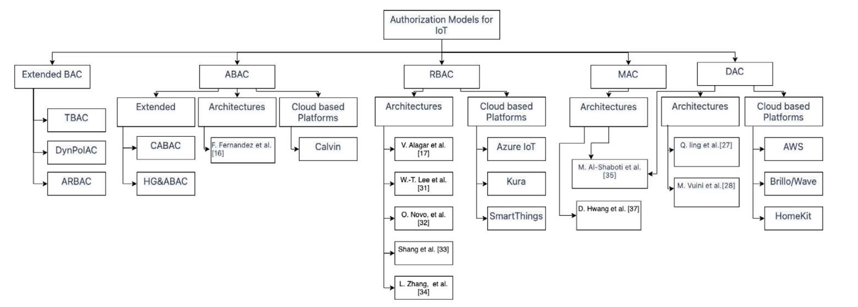
图7 IoT 授权解决方案的分类体系

  - 安全控制
这一组需求涵盖所有与授权相关的安全性要求。
RQ16. 对由所有者系统或公共安全机构发送和接收的数据来源进行认证。例如，这在资源监测或辅助与安全场景中非常重要。
RQ17. 对系统更新进行认证与授权。例如在自动化场景中。
RQ18. 对 RESTful 资源提供细粒度访问控制。例如在监控与控制场景中。
RQ19. 限制访问可能使企业建立行为画像的详细数据。例如在辅助与安全场景中。
RQ20. 实施能够保障用户隐私法律合规性的机制。例如在辅助与安全场景中。
RQ21. 支持在 IoT 设备与系统之间通过多跳（multi-hop）安全传输信息。
例如在辅助与安全场景中。
RQ22. 以安全方式管理日志。例如在自动化、资源监测或辅助与安全场景中。
RQ23. 即使在不同节点之间进行数据转发时，也必须保持授权（以及认证）机制的有效性。例如在辅助与安全场景中。

- 提出的分类体系
为建立 IoT 授权解决方案的分类体系，本研究定义了三个层级，如图 7 所示。该分类法基于对科学界提出的各类解决方案的深入审查而构建，审查内容来自多个科学检索引擎的结果。第一层级根据解决方案的基本定义对其进行分类，侧重于 IoT 的授权模型。在此基础上，第二层级识别支持 IoT 环境的相关平台与架构。第二层级根据解决方案所依托的基础方法进行归类，而第三层级则描述每个具体的解决方案。该分类法区分了基于云的解决方案与分布式架构，以及需要设备间或用户与设备之间直接通信的解决方案。在云端或分布式解决方案中，数据管理与数据收集以及 IoT 设备基于数据执行行为的过程是相互分离的，[34]。而在设备到设备（device-to-device），[35]，或用户到设备（user-to-device）解决方案中，[36]，数据处理直接在设备上或用户交互的系统内进行。可以在授权模型与架构模型之间进行如下区分：授权模型，[37]，从功能角度定义用于管理资源访问所需的控制机制；而授权架构，[38]，则描述为保证访问控制有效所需的组件及其交互方式。在 IoT 环境中，资源可以包括数据、设备、服务器或任何需要授权才能访问的组件，[39]。
  - 扩展访问控制
在社区提出的多种用于构建有效授权模型的解决方案中，传统访问控制模型得到了扩展，这类扩展模型被称为 Extended-BAC（基于扩展规则的访问控制），可应用于平台或架构中。大多数扩展模型属于 ABAC 的变体，其中属性可能包括信任（trust）、能力（capabilities）、风险（risk）等，或在策略管理方面进行了增强。在授权模型层面，还建立了进一步的分类，以确保 IoT 平台能够有效地实施授权，并据此构建不同的体系架构。
    - 基于信任的访问控制（TBAC）
TBAC 引入了一种全新的访问管理范式，它通过对象之间在共享信息过程中建立的信任关系来实现授权。这种信任关系可以通过证书授权机构（certificate authority），[40]，或通过在不同设备间使用信任计算算法的系统实现，[41]。一旦信任关系建立，即使设备断开并重新连接到网络，也无需重新建立彼此之间的关系。
然而，该模型在高度动态且分布式的环境中可能面临挑战，主要包括：IoT 设备在建立新的信任关系时的计算开销、每次交互重新计算信任值的成本，以及交换新的信任值所带来的负担。此外，还需考虑与认证和数字证书管理相关的附加问题。

尽管存在这些挑战，TBAC 采用了一种以用户为中心（user-centric）的方式，使用户能够获得更大的控制权，并有可能简化访问权限配置的过程。

    - 自适应基于风险的访问控制（ARBAC）
自适应基于风险的访问控制（ARBAC）模型基于一组输入参数对每个访问请求的风险进行评估，并将估算出的风险值与策略进行比较，以做出访问决策。文献 [42] 提出了一个四输入模型，包括用户/代理上下文、资源敏感度、操作严重性以及风险历史。系统根据这些输入来估计每次访问请求的风险值，并将其与既定策略进行对比，从而得出最终的访问决策。
• 用户/代理上下文（user/agent context）：指用户或代理在发起访问请求时其所处环境的特征。在 IoT 环境中，访问请求期间收集丰富的上下文信息尤为重要，这些信息有助于评估请求者的安全风险。常见特征包括位置和时间。代理（agent）指环境中任何能够发起访问请求的实体。
• 资源敏感度（resource sensitivity）：从资源所有者的角度衡量资源和数据的重要性。信息的敏感度取决于所需的访问级别以及潜在泄露可能造成的损害。
• 操作严重性（action severity）：评估某一操作对资源在机密性、完整性和可用性方面的影响。不同的操作会对这三项安全属性产生不同程度的影响和风险。
• 风险历史（risk history）：指与用户相关的历史风险值，有助于识别行为模式，并可根据用户的历史行为与潜在未来风险调整授权控制。

为了定义风险模型所使用的风险策略，ARBAC 使用了 XACML。该方法采用其自身的架构（将在后续“架构”章节中详细说明）。XACML 模型用于创建访问策略。当提交访问请求时，系统会根据用户上下文、资源敏感度、操作严重性和风险历史评估风险，并据此做出允许或拒绝访问的决策。
另一种与 IoT 授权相关的方法是任务导向多级协作访问控制方案（Task-Oriented Multilevel Cooperative Access Control Scheme），[43]。该方案也在 IoT 设备上实施访问控制，但与 ARBAC 相比其影响较弱。

由于缺乏时间访问控制（temporal access control）以及缺乏 RESTful 支持，该模型在开发和部署中会带来影响。缺乏 RESTful 支持限制了服务的快速与简便使用，从而使组件开发更加复杂。此外，缺乏时间访问控制也影响了在工业物联网（IIoT）等环境中实施有效访问控制模型的能力。
  - DAC模型
    - 基于云的平台
基于云的解决方案能够独立于即时需求来管理基础设施和服务，并根据当前需求动态调整资源。因此，存在多种云平台可用于管理 IoT 部署，确保来自 IoT 设备的数据收集和分析具有良好的性能和可用性，并将处理后的信息传递给 IoT 执行器。
ACL 允许云解决方案为不同主体（包括用户或角色）管理资源访问权限。为了简化授权管理，许多云解决方案提供了适用于 IoT 环境常见场景的默认 ACL，从而降低了授权维护的复杂性。
AWS IoT 采用一种基于策略的授权模型，该模型结合了 MAC（强制访问控制）和 DAC（自主访问控制）。平台为每个证书或 IAM 策略配置授权规则和策略，以确保最小特权原则的落实。AWS IoT 使用规则引擎（rules engine）和 AWS 的访问管理系统，根据预定义的规则和策略在各端点进行授权与数据传输，从而实现对设备和用户权限的全面控制，[44]。
AWS 的授权模型基于三个核心支柱：身份策略（Identity policies）、资源策略（Resource policies） 和 ACLs（访问控制列表）。它在身份层面和资源层面均采用基于策略（policy-based）的授权机制。在身份策略方面，AWS 使用符合 RBAC 模型的 JSON 权限策略文档，以指定哪些用户或角色可在何种条件下访问哪些资源。RBAC 模型支持两种类型的策略：内联策略（inline policies）：适用于单一用户、用户组或角色。托管策略（managed policies）：可应用于多个用户、用户组或角色。资源策略（Resource-based policies）则是在资源本身上附加一个 JSON 策略文档，用于指定主体可以对资源执行哪些操作，以及在什么条件下执行。ACLs 作为另一种设置资源权限的方式，与资源策略类似，用于指定谁可以访问该资源以及在何种条件下访问。
在 AWS IoT 的授权模型中，安全策略是访问控制的核心，它们构成整个授权框架的基础。以下将介绍这些安全策略的主要功能：
- 基于身份的策略（Identity-Based Policies）
基于身份的策略使用 JSON 文档定义。
这些策略与用户、用户组或角色关联。
通过基于身份的策略，可以精确控制用户和角色被允许执行的操作、可访问的资源以及适用的条件。
此类策略分为两类：
内联策略（Inserted Policies）：直接关联到某个特定用户、用户组或角色。
托管策略（Managed Policies）：可应用于多个用户、用户组或角色，包括 AWS 托管策略与客户托管策略。

- 基于资源的策略（Resource-Based Policies）
基于资源的策略同样使用 JSON 文档定义。
这些策略被分配给环境中的特定资源。
通过定义基于资源的策略，可以根据相应权限为特定资源授予访问权限。
这些策略会指定某一主体（如账户、用户、角色、联合用户或 AWS 服务）可对该资源执行的操作，以及适用的条件。

总而言之，理解并有效配置这些策略对于在 AWS IoT 环境中实现强健的访问控制至关重要。
AWS IoT 使用基于策略的授权框架来定义物联网生态系统中每个已验证身份的权限。这些身份（identities）可以包括 IoT 设备、移动应用、Web 应用或桌面应用的用户，并可通过多种方式进行身份验证，例如设备使用 X.509 证书、用户使用 AWS Cognito。
策略以 JSON 文档形式编写，用于指定每个身份被允许或被拒绝执行的操作。AWS IoT Core 以类似 IAM 策略的方式管理这些授权策略，以规范每个身份可执行的行为。
根据认证模型的不同，策略可能有所不同，通常分为两类：控制平面（control plane）操作：如创建策略、注册设备。数据平面（data plane）操作：如管理数据处理、发布或订阅 MQTT（Message Queuing Telemetry Transport）主题。这一结构为 IoT 环境中的各类交互提供了细粒度且安全的访问控制，确保每个身份仅能执行其被明确授权的操作，从而增强 IoT 生态系统的整体安全性与管理能力。
Brillo/Weave 平台（也称 Android Things），[45]，实现了一种针对资源受限的 IoT 设备定制的授权系统。作为一款面向 IoT 设备的操作系统，Brillo 依赖既有的基于 Linux 的安全框架，包括 ACLs（访问控制列表）和 SELinux（安全增强型 Linux），以构建其访问控制模型。该系统确保资源的机密性与完整性，并提供相应机制来保证安全。Brillo 使用 ACL 来管理其运行设备上文件、文件夹、外设等资源的权限。Weave 是一种旨在促进 IoT 设备与云服务之间通信和互操作的协议，它与 Google Cloud Platform（GCP）及 Google Cloud IAM（身份与访问管理）集成，以提供授权能力。
HomeKit 平台，[46]，采用一种模型：应用在访问家庭数据之前必须请求用户授权。它使用一种冲突避免（collision avoidance）模型来防止安全风险。
为了构建强健的安全框架，HomeKit 使用沙箱（sandboxing）技术，将进程隔离，并限制其访问文件、网络与设备等资源。每个进程运行在自己的“沙箱”内，确保其不能干扰其他进程或系统本身。系统只能访问部署期间分配的主目录（home directory）中的数据。这意味着 iOS 系统数据存储在与应用隔离的位置，用户无法随意更改。HomeKit 支持基于 ACL 的授权模型。通过 Apple 应用，用户可以访问和控制智能家居设备，授权由 iCloud 管理。房屋所有者还可以将设备访问权限分享给其他用户，并保留对新用户授权的控制权。
    - 提出的架构
所分析的这些架构有助于建立能够支持多种 IoT 场景的授权系统，包括对设备的访问，以及对生成并传输到 IoT 设备的数据的管理。这些架构能够识别部署安全模型所需的关键组件，通过授权机制满足全方位的安全需求。本文重点关注这些安全需求中与授权相关的部分。
IoT 设备场景面临的安全问题与包含传感器元素的网络、移动通信网络或互联网中遇到的问题相似，[47]。然而，由于 IoT 环境具有独特特性，还会出现额外挑战，例如隐私保护、设备认证，以及在不同 IoT 网络模型中管理授权。此外，还需要考虑数据存储和信息管理等问题，包括数据保护和隐私方面的新兴挑战。
所提出的架构通过三层模型解决授权问题：感知层（Perception Layer）包含感知节点和感知层本体。传输层（Transport Layer）分为网络接入（network access）、核心网络（core network）和局域网（LAN），为系统提供技术支撑。应用层（Application Layer）支持 IoT 应用的附加服务层集成。在每一层均采用安全措施，包括中间件技术、云安全等。传输层确保感知层与应用层的普适性接入；应用层支持业务服务，通过智能计算、资源定位、数据筛选、选择、生产与处理等，实现 IoT 的应用功能。该架构提出的授权模型在传输层和应用层均使用 ACL 来控制对网络与设备数据的访问，并保护感知层中的信息。
OSCAR：面向对象的安全架构（Object Security Architecture）。OSCAR 架构采用密钥派生模型，利用了前述需求中提到的优势，[48]。它基于符合市场标准的 CoAP（Constrained Application Protocol）。主要特性包括：授权服务器（Authorization Server, AS）负责管理加密材料的更新。客户端向资源服务器（Resource Server, RS）请求数据时，RS 根据与资源关联的密钥材料生成加密密钥。该密钥用于保护资源数据；客户端使用与资源关联的密钥材料解密响应内容。这些机制使客户端能够验证消息的真实性。RS 使用对称密钥加密消息内容，对称密钥再用公钥加密。
该模型支持不同级别的授权，同时采用 DAC 与 MAC 的组合框架，由授权服务器负责生成访问密钥（access secrets）以保障资源访问安全。返回的设备信息以由访问密钥派生的对称密钥加密。
OSCAR 架构的关键考量是提出的解决方案强调两项重要问题：授权服务器的集中化风险，若授权服务器出现故障，所有连接设备都将受到影响。ACL 管理复杂性，在诸如 IIoT（工业物联网）等大型环境中，ACL 数量巨大，管理将变得高度复杂。
OSCAR 的安全机制在授权模型方面，OSCAR 通过使用由访问密钥派生的资源加密密钥，确保数据与资源的机密性。即使授权服务器遭受攻击，攻击者也只能窃听通信，而消息完整性和端到端（E2E）认证仍能保持安全。为了防御重放攻击，可采用以下措施：对共享令牌进行时间戳标记；在服务器、消费者及生产者端轮换密钥。
OSCAR 授权机制的核心组件是 授权服务器（AS），它作为信任服务器，负责管理生产者的证书、生成用于保护生产者的访问密钥，并向消费者发放访问密钥，使其能够访问发布者提供的数据。

  - RBAC 模型
RBAC 也被提出用于基于云的平台以及某些架构之中。
    - 基于云的平台
Azure IoT Suite。在 Azure IoT Suite 中，授权模型基于 Azure Active Directory（AAD），[49]。AAD 提供一种基于策略的云端数据存储方法，使数据访问、管理和审计更加便捷。Azure IoT Hub 负责识别并管理访问规则。通过系统级授权，它能够快速撤销这些规则，包括启用或禁用任何 IoT 设备的身份。
Azure IoT Suite 使用 RBAC 模型进行设备访问控制，通过内置角色定义权限，从而简化管理并对暴露于网络的资源提供细粒度控制。访问控制还通过 IoT Hub 中的共享访问签名（Shared Access Signatures, SAS）进行管理。该套件允许在三个层面定义访问策略：设备级（device level）、设备组级（device group level）和应用级（application level）。这些策略确保对资源和操作进行受控访问，并支持诸如数据脱敏、对特定数据部分的访问限制以及数据保留管理等功能。
Kura 平台，[50]，提供一系列用于管理安全策略与服务的 API，包括 SSL/TLS（安全套接层/传输层安全协议）证书管理、设备管理以及数据包签名。它通过运行时策略来限制某些服务或数据包的导入与导出。
Kura 采用基于 RBAC 的授权模型，并可与 Azure、AWS 或 Google Cloud 等云安全服务集成进行授权管理。平台通过角色与策略来控制对资源和数据的访问，使用户与设备能够在平台上执行特定操作。其访问控制范围广泛，覆盖：设备（devices）、数据（data）和服务（services）。从而确保平台中所有关键组件均受到授权机制的保护。

表2
模型相对于授权（Authz）需求的比较。(a) 可扩展性与动态性（Scalability & Dynamism）(b) 资源受限性（Limitation of resources）(c) 服务时效性（Time of service）(d) 可用性与表达能力（Usability & Expressiveness）(e) 安全控制（Security Controls）
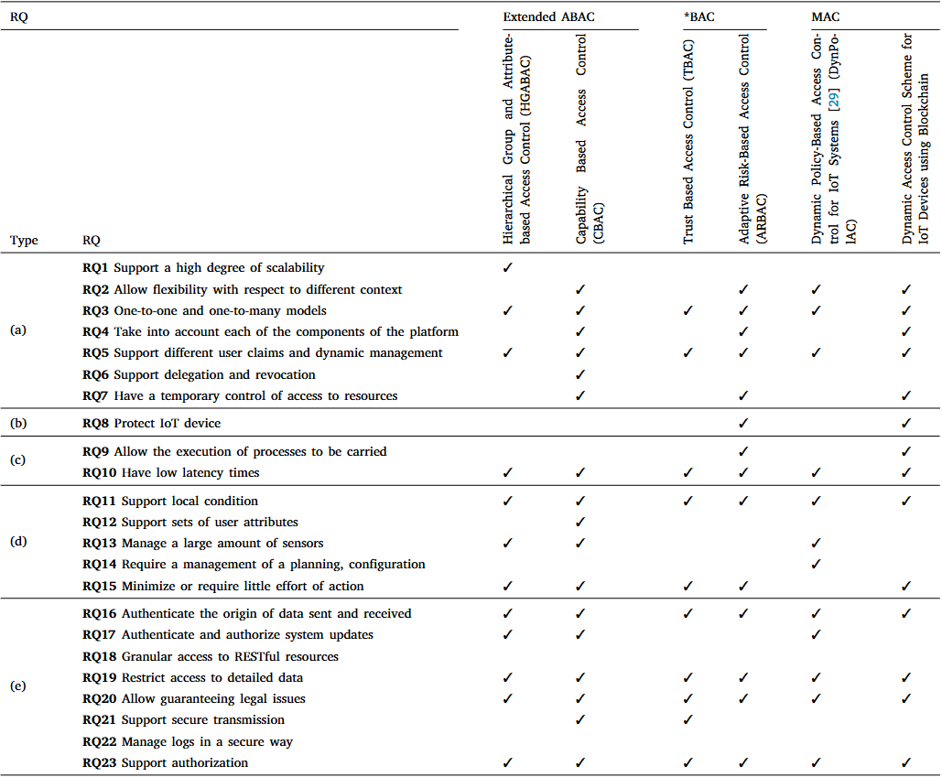

SmartThings 平台，[51]，通过 SmartApps 访问 SmartDevices，权限由 SmartThings Capabilities 模型管理。该模型引入了“Capabilities（能力）”的概念，为 SmartDevices 的功能提供一个抽象层。SmartApps 必须首先请求访问这些“能力”的权限。所有 SmartApps 都必须在 SmartThings 生态系统中运行。在 SmartThings 的安全模型中，Capabilities 定义了设备允许执行的交互。此抽象层使得设备能力能够独立于制造商或设备型号进行定义。因此，开发者无需关心设备在 SmartThings 平台内如何连接，无论设备是连接到云端还是连接到本地的 Hub。该抽象层有效地构建在多种通信技术、协议、标准和设备平台之上，提供了统一且简化的交互方式。

    - 提出的架构
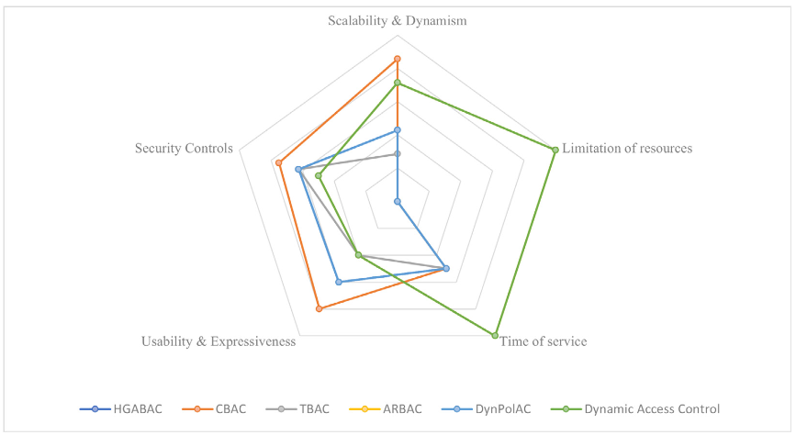
图8 不同授权模型之间的比较分析
表3
框架相对于授权（Authz）需求的比较(a) 可扩展性与动态性（Scalability & Dynamism）(b) 资源受限性（Limitation of resources）(c) 服务时效性（Time of service）(d) 可用性与表达能力（Usability & Expressiveness）(e) 安全控制（Security Controls）
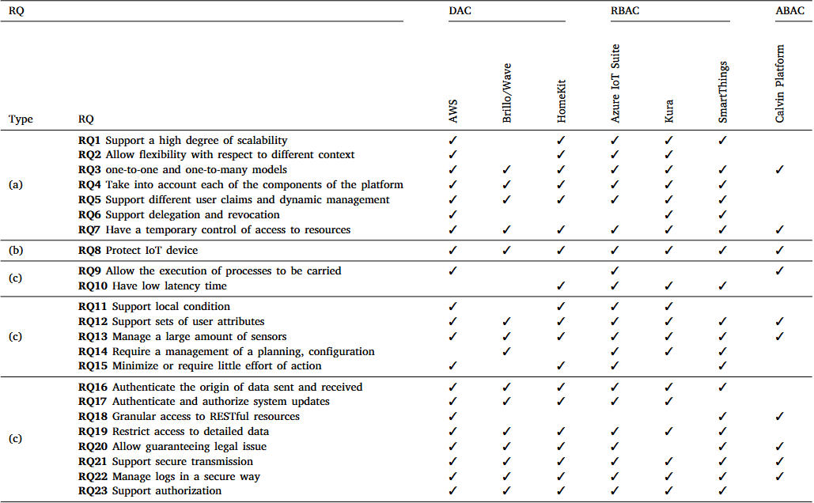
在 A case study in applying security design patterns for IoT software system 中，[52] 识别了 IoT 应用程序中三类常见安全问题。
第一个问题涉及各类传感器采集的数据在授权设备之间以不安全方式进行通信。为解决这一问题，该方案确保只有通过应用表单授权的用户才能获得访问权限。用户认证由 Input Validation（输入验证）模式管理，用以验证用户身份。
Secure Directory（安全目录）模式用于控制对服务器文件的访问，使已认证用户能够访问这些文件，并为其建立授权模型。
Secure Logger（安全日志）模式负责记录和加密服务器事件，确保所有服务器行为均被安全记录。日志信息存储在数据库中，当需要查看时，会从安全注册表中检索、解密，并呈现给安全管理员。
Exception Manager（异常管理器）模式保护服务器和设备中的敏感数据，避免其暴露给未授权实体。
Secure Adapter（安全适配器）模式位于设备与服务器之间，在现有类接口之上创建增强型接口以提高安全性。
所提出的解决方案采用 RBAC 授权模型 来管理对设备数据的访问和注册。架构中包含一个名为 Role Class（角色类） 的组件，用于处理授权。授权在设备端通过 saveRoomSensorData 函数进行验证，该函数连接数据库，通过 DBclass 获取认证，并将数据保存。
saveRoomSensorData 类继承了 Role Class 的功能，可基于角色决定是否授予授权
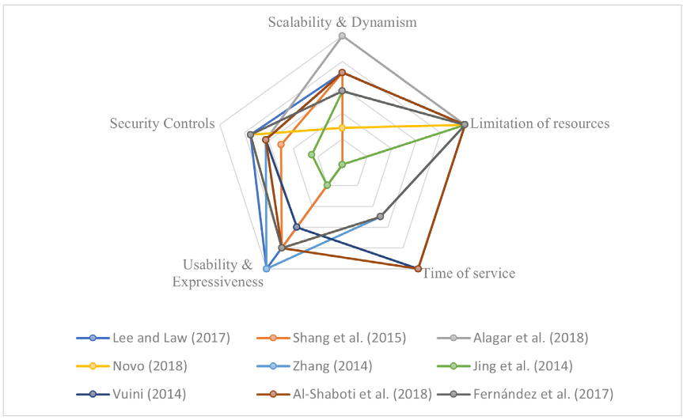
图9 所提出架构的比较
面向医疗物联网的基于上下文的安全与隐私（Context-based security and privacy for healthcare IoT）所提出的 HIoT（Health Internet of Things）解决方案的深度由五个关键属性定义：速度（Speed）、真实性（Veracity）、有效性（Validity）、活力（Vitality）和价值（Value）[28]。HIoT 框架的组件包括：与通信设备相连的主动参与者、与患者连接的体层设备（bodyware devices）、外部执行器与传感器网络、用于实时分析的自主连接设备，以及云端的数据存储。
系统使用 智能控制器（Intelligent Controller, IC） 和 智能信任管理器（Intelligent Trust Manager, ITM） 来管理交互并提供智能指导。每个设备被分配特定的值，用于描述其模型、特性、服务、安全/隐私需求以及行为。与 IoT 设备相关的信息存储在 证书存储（Certification Store, CS） 中。设备在被管理或保护之前，必须先通过 智能信任授权机构（Intelligent Trust Authority, ITA） 进行认证。
每个设备会被分配一个唯一标识符，同时定义上下文条件，以确定设备在不同情境中所承担的角色。
“连接设备”指与患者的医疗设备或其他设备相连的医疗装置或传感器。从这些设备收集的数据会被处理并发送至控制单元，随后控制单元根据接收者的隐私配置，将结果转发至证书存储（Certification Store, CS）和/或患者端、个人存储空间或选定的执行器。智能控制器（Intelligent Controller, IC）负责存储由连接设备、参与者或执行器发布的数据。它根据发送信息的参与者与接收者的上下文条件，对数据进行选择与配置。模型中嵌入的隐私与安全需求确保应用适当的授权机制，以过滤传递给患者的信息。
所提出的体系结构模型基于上下文敏感的基于角色的访问控制（Context Sensitive Role-Based Access Control, CRBAC）。该模型通过引入上下文信息（例如授权请求发生的时间）来扩展传统的 RBAC 框架，以此确定设备和数据的适当角色及访问级别。
一种用于 IoT 的可扩展访问管理架构，该模型提出的架构采用一种基于区块链技术的去中心化访问管理系统，[53]。该系统用于存储和分发与授权相关的信息，且除 IoT 设备和管理节点之外的所有组件均被集成到区块链中。
该模型的主要优势如下：
• 去中心化控制：访问规则无需由中央权威机构制定。
• 数据透明性与可审计性：每笔交易的完整副本都会存储在区块链中，并对所有节点公开。
• 分布式信息管理：网络中的所有节点都保留区块链的副本，从而避免由单一中心机构私有化存储所有信息。
• 去中心化共识机制：交易由网络中所有节点验证，而非通过集中式实体进行验证。
该模型的主要缺点如下：
• 高实施成本：需要对相关技术有深入理解，才能实现符合授权模型要求的解决方案。
• 私钥管理困难：区块链面临的最大问题之一是私钥的管理与存储，因为系统安全高度依赖私钥，而区块链本身并未提供统一的私钥管理模型。
• 存储需求高：需要大量分布式存储空间来保存区块链的多个副本。
• 可扩展性有限：区块链的扩展模型复杂且难以实现。
• 高安全性：区块链具有防篡改特性，数据无法被恶意修改。

用于 IoT 的可扩展访问管理架构由六个组件构成：
• 无线传感器网络（Wireless sensor networks）：由收集环境数据的 IoT 设备组成，这些设备促进与网络的通信，但通常在容量与能耗方面受限。
• 管理器（Manager）：具有两项核心功能：其一是管理 IoT 设备的授权权限；其二是管理和执行设备注册与资源解析策略。
• 代理节点（Agent node）：由区块链节点本身组成，同时提供智能合约（Smart Contract）的分发功能。
• 智能合约（Smart Contract）：负责定义系统功能，使授权管理得以建立。智能合约是唯一的，必须始终保留在网络中，因此不得删除。系统通过公钥识别管理器和设备，通过名称识别资源，资源可以是从任何 IoT 设备获取的任意信息。
• 区块链网络（Blockchain Network）：负责存储和管理授权策略。借助区块链网络提供的特性，可实现分布式且安全的授权管理。
• 管理枢纽（Management Hubs）：作为无线传感器网络与区块链网络之间的授权接口的服务器。它们将 IoT 设备的请求转换为 JSON-RPC 消息并传递给区块链网络。管理枢纽至关重要，因为它们负责实现并传递授权系统的功能。它们可以向任何设备请求信息，并通过区块链节点快速检索数据，所访问信息直接来自区块链。

作为智能合约（Smart Contracts）与管理枢纽（management hubs）之间的通信接口，需要注意的是，智能合约提供了一组可由管理枢纽调用的函数与接口，包括：

• RegisterManager：用于注册任意设备。
• RegisterDevice：当设备 m 是设备 s 的管理器时，用于注册设备。
• AddManagertoDevice：当设备 m 是设备 s 的管理器时，用于为设备添加管理器。
• RemoveManagerfromDevice：当设备 m 是设备 s 的管理器时，用于从设备中移除管理器。
• AddAccessControl：当设备 m 是设备 s 的管理器时，用于添加访问控制规则。
• DeregisterManager、DeregisterDevice、RevokePermission、QueryManager：分别用于注销管理器、注销设备、撤销权限以及查询管理器信息。

这些函数使系统能够执行多种操作，例如：为管理器注册公钥、为设备注册公钥、将设备与管理器关联、添加授权策略，以及查询管理器相关信息等。值得注意的是，AddAccessControl 函数尤为关键，因为它定义了与某一资源相关的查看、修改或执行操作的权限。
为了在基于区块链的 IoT 授权方案中有效管理公钥，正如文献 [54] 所指出的，数字身份管理至关重要。这包括：将身份与公钥关联、将这些身份链接到设备记录、以及实现身份管理的去中心化。这样的方式还支持在密钥泄露情况下进行密钥撤销，并通过可验证且透明的交易促进持续的密钥交换。
该模型的主要限制在于 加密货币费用 和 处理时间。此外，该架构使用的授权模型基于区块链，并依赖 支持 RBAC 的基于角色的模型
基于命名数据网络的受限环境访问控制（Access control for constrained environments over named data networking）该解决方案基于 Named Data Networking（NDN）范式，[55]。它采用密钥派生模型，所有安全控制均在应用层中实现。为保持数据机密性，资源服务器（Resource Server, RS）必须为其暴露的每项服务管理密钥，而授权服务器（Authorization Server, AS）也必须知晓这些密钥。对称密钥由 RS 加密后发送给 AS。其处理流程如下：当客户端向 RS 请求访问某项服务时，必须首先向 AS 请求访问密钥。AS 生成对应的访问密钥并将其发送给客户端，同时附带当前流程所需的信息。该密钥是对称密钥，并通过客户端与 AS 之间建立的 Diffie–Hellman 密钥交换生成的新加密密钥进行加密。当客户端向 RS 发送请求时，会附带一个基于访问密钥生成的 HMAC（Hash-based Message Authentication Code）。RS 使用所掌握的对称密钥重建访问密钥，从而验证客户端的 HMAC。该架构采用的授权模型是细粒度的，使 AS 能够通过共享秘密密钥来授权消费者对执行器（actuators）的访问。
基于命名数据网络的仪器化环境（Named data networking based instrumented environments）所提出的架构基于 authorization Pass（授权通行证）模型，并为 Named Data Networking（NDN）环境中的驱动程序定义了一套授权机制准则，[56]。在该模型中，客户端从授权服务器（Authorization Server, AS）获取授权，授权形式为 已签名的应用名称（application names）。应用名称采用层级式定义，包含以下信息：授权域（authorization domain）、客户端名称、客户端权限、客户端的公钥。其工作流程如下：授权服务器（AS）对应用名称进行签名，使其成为授权通行证（authorization Pass）。当资源服务器（Resource Server, RS）收到客户端的公钥以及签名的应用名称后，会首先验证签名的有效性。随后，RS 会根据签名的应用名称、所属授权域以及权限信息，检查客户端是否被授权访问所请求的资源。该架构采用 基于角色的模型（RBAC） 作为授权机制。

  - ABAC 模型
    - 基于云的平台（Cloud-based platforms）
Calvin 平台，[57]，建立了一种同时支持本地与远程进程的授权模型。对于本地授权，策略以 JSON 文件的形式存储在机器目录中。当使用远程进程时，授权服务器（authorization Server）负责管理运行时操作。该模型使用 X.509 证书来验证包含授权请求与响应的 JSON Web Token 的签名。
对设备的授权通过基于属性的配置文件进行管理。Calvin 采用 ABAC 模型，允许基于访问主体、设备以及环境的属性来定义访问控制规则。其架构遵循 XACML 模型，通过定义授权策略（authorization policies），根据特定属性设定用户访问规则。这些策略可以非常详细且具备细粒度，以适应不同环境中的条件要求。
    - 提出的架构
基于 XACML 和 OAuth 2.0 的解决方案所提出的架构基于一个 RBAC 模型，用于对数据和设备进行授权，[33]。该 RBAC 模型通过 XACML 架构获得支持。
该解决方案的架构由多个组件组成：IoT 设备、应用、管理器、身份提供者（Identity Providers, IdP）、策略管理器、决策点，以及策略执行点（PAP、PDP、PEP）。其中最后三个组件遵循 XACML 所定义的架构。在该模型中：策略管理点（Policy Administration Point, PAP） 负责管理策略及其与角色之间的关系。身份提供者（Identity Provider, IdP） 负责管理用户、设备与角色之间的映射。根据该架构，服务管理员需要在 IdP 上注册并获取 OAuth2 凭证，这些凭证随后存储在设备上。设备使用这些凭证通过 OAuth 2.0 的授权流程获取访问令牌（access token）。策略执行点（Policy Enforcement Point, PEP） 使用访问令牌来检索分配给设备的角色。所提出的架构采用 基于角色的访问控制（RBAC）模型 对数据与设备进行访问授权，并由 XACML 框架 提供支持。
基于能力的访问控制（Capability Based Access Control, CBAC）。CBAC 引入了最小特权原则、增强的可用性和灵活性等关键特性，使其能够高度适应未来互联网（Future Internet）的不断演进需求。该方法的核心概念是“能力（capability）”，最早在文献 [58] 中被定义为：“一种令牌、票据或密钥，使持有者能够访问计算机系统中的某个实体或对象的权限”。然而，由于 CBAC 基于证书机制，每次设备访问网络或从部署环境中移除时，证书都必须重新生成。因此，在 IoT 网络中，移动设备频繁进入与离开网络，会导致持续生成新的证书。这种频繁的证书更新会带来处理延迟，并可能在每次事件发生时导致服务中断，从而形成瓶颈。此外，为确保其在实际场景中的可用性，能力令牌必须具备某些关键属性，例如：防篡改（tamper-proof）、明确且唯一的可识别性（unambiguously identifiable）CBAC 模型允许定义一组授予令牌持有者的访问权利。CapBAC 的一个关键特性是：访问其他实体的资源时，必须在请求中呈交对应的能力令牌。通过这种方式，接收令牌的设备可以确定请求者被授予的权限，从而简化授权流程。这一特性对于资源受限设备尤其有价值，因为它无需复杂的授权策略即可实现访问控制。
然而，由于 CapBAC 依赖证书机制，因此每次设备访问网络或离开网络时都必须重新生成证书。在 IoT 网络中，这种频繁的设备上下线行为会导致证书高速更替，从而引发：处理延迟（processing delays）、与每次证书事件相关的潜在服务中断（service interruptions）、这些因素都会对系统的整体性能产生不利影响。
CBAC 的主要特性包括：
• 委托支持（Delegation Support）：该特性允许一个主体将其访问权限分配给另一个主体，并可选择委托全部或部分已获得的权限。此功能确保在权限共享过程中，每个阶段的委托都可以被管理与控制，从而提供更高的灵活性与监督能力。
• 权限撤销能力（Revocation Capability）：该特性使系统能够撤销已分配给主体的权限，解决在分布式环境中管理授权的挑战。它允许从先前拥有访问权限的主体那里移除其访问权，从而维护分布式资源的控制性与安全性。
• 信息粒度（Granularity of Information）：该特性允许对授予的权限进行动态调整。服务提供者可以根据能力令牌（capability token）中包含的信息调整其行为和返回的数据，以确保授权响应更加灵活并符合实际需求。
• XML 表示（XML representation）：能力访问以数字签名的 XML 形式表示，提供结构化与安全的令牌格式。
• 基于 SAML/XACML（SAML/XACML-based）：能力令牌的元素使用并扩展了 SAML（Security Assertion Markup Language）/XACML（eXtensible Access Control Markup Language），从而增强表达能力与兼容性。
CBAC 的特性包括：委托支持、权限撤销能力、信息粒度、XML 表示形式，以及基于 SAML/XACML 的结构。

表4
架构相对于授权（Authz）需求的比较(a) 可扩展性与动态性（Scalability & Dynamism）(b) 资源受限性（Limitation of resources）(c) 服务时效性（Time of service）(d) 可用性与表达能力（Usability & Expressiveness）(e) 安全控制（Security Controls）
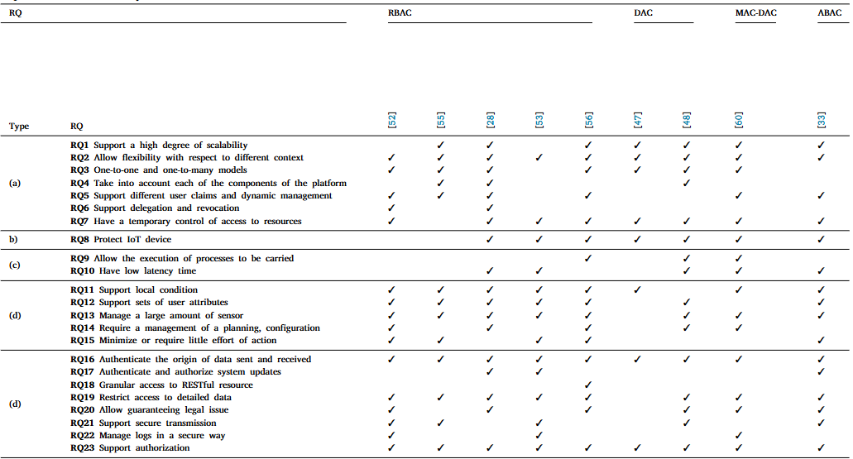

（HGABAC）分层组与基于属性的访问控制（Hierarchical Group and Attribute-Based Access Control）该方案基于五个关键要素：用户、对象、操作、策略和权限，[59]。它引入了“属性（attributes）”的概念，以三元组 （名称 name、值 value、类型 type） 的形式表示，用于描述实体的特征。属性被划分为多种类型，包括：用户属性（user attributes）、对象属性（object attributes）、环境属性（environment attributes）、连接属性（connection attributes）、管理属性（administrative attributes）、全部属性集合（all attributes）。
为简化管理任务，该方案定义了组和层级结构，使配置更直观、更具表达能力，相较传统 ABAC 模型更为易用。模型在基础要素、组和属性之间建立多种关系，并将映射分类为：直接映射（direct mapping）：将用户、对象或组与属性名称和值关联；整合映射（consolidation mapping）：在属性名称集合与其值之间建立映射，其他类型的映射。此外，模型还定义了以下概念：成员（members）、继承（inheritance）、有效名称（effective names）、父节点（parent）、授权属性（authorized attributes）。同时，定义了组图（group graph），使各定义元素之间的关系更加清晰。
为了管理基于组和属性的层次结构，HGABAC 定义了四种关系类型：
• 直接用户属性分配（Direct User Attribute Assignment, UAA）：建立用户与属性名称及其对应属性值之间的关系。
• 直接对象属性分配（Direct Object Attribute Assignment, OAA）：建立对象与属性名称及其对应属性值之间的关系。
• 用户组属性分配（User Group Attribute Assignment, UGAA）：建立组名称、属性名称及其对应属性值之间的关系。
• 对象组属性分配（Object Group Attribute Assignment, OGAA）：建立对象组名称与属性名称及其对应属性值之间的关系。

  - MAC 模型
在 MAC（强制访问控制）模型中，主要有两类安全方法：多级安全（multilevel security） 和 多边安全（multi-lateral security）。多级安全采用纵向模型，保护与安全级别呈层级结构，能够为资源提供强健的完整性保障，但其管理开销较大。相比之下，多边安全系统采用横向模型，通过整合多个纵向保护级别来构建安全体系。该模型虽然具有高度可靠性并能确保资源完整性，但同样需要投入大量管理努力。这些模型已在多种架构框架中得到了实现。
    - 迈向安全的智能家居 IoT：制造商与用户的网络访问控制框架

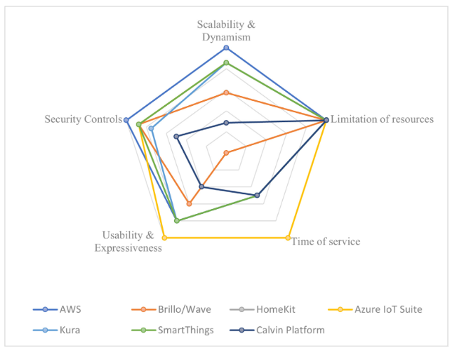
图10 云框架的比较

该系统设计架构，[60]，包含本地与远程组件，其结构如下：

• 数据平面（data plane）由硬件交换机组成，这些交换机经过配置以连接到软件定义网络（Software-Defined Networking, SDN）控制器。
• SDN 控制器在数据平面中强制执行动态 NAC（网络访问控制）。同时，一个安全代理（security agent）对控制器本身进行管理。
• 安全代理（security agent）作为控制器与其他安全及控制服务之间的通信接口，在满足安全集成需求方面发挥关键作用。它使用来自用户控制面板、IoT 使用策略管理员以及安全服务的输入来配置 SDN 控制器，并强制执行网络访问控制（NAC）规则。SDN 控制器必须通过南向 API（例如 OpenFlow 1.3 流规则）在数据平面中实现动态 NAC。在安全代理的管理下，控制器还负责处理来自安全服务的数据包转发请求，并配置控制器和调度器（dispatcher）以转发所需的数据流。
• 用户控制面板（user control panel）旨在满足 DAC（自主访问控制）的需求，为用户提供交互界面，并后台连接到安全代理。它使用户能够查看当前的网络策略状态，并应用相应的授权策略。
• NFV 调度器（NFV dispatcher）识别来自镜像端口的所有反射数据包，并根据调度列表将其路由到适当的安全服务。调度列表由安全代理管理，包含每个数据流应被发送至哪个安全服务的详细信息。
• 安全服务（Security services）分析网络流量并生成安全决策或警报。这些服务可以是本地的，例如：认证服务、入侵检测/预防系统（IDS/IPS）。也可以是远程服务，例如：安全 DNS、安全 Web 网关（Secure Web Gateways, SWG）
该架构场景中的授权机制基于自主访问控制（DAC）和强制访问控制（MAC）两种模型。授权在网络层面执行，而不依赖角色或属性。

    - 使用区块链的 IoT 设备动态访问控制方案
文献 [61] 中提出的授权模型可视为一种利用区块链技术实现的分布式强制访问控制（MAC）模型。该解决方案由六个架构组件组成：策略执行点（PEP）、策略决策点（PDP）、策略信息点（PIP）、策略管理点（PAP）、策略（policies）以及规则（rules）。在该模型中，授权规则基于设备状态来制定。
为确保根据设备状态进行适当的授权，提出了一种 IoT 设备分类方案。分类标准包括设备是否注册、以及是否存在关联的策略规则。设备被分为三类：未注册设备（unregistered devices）、已注册但没有授权策略规则的设备（registered devices without authorization policy rules）、已注册且具有授权策略规则的设备（registered devices with authorization policy rules）。对于第三类设备，其数据交换可在无额外限制的情况下进行。需要注意的是，该模型对设备间的信息交换方式进行了调整，即所有通信均通过管理枢纽（management hub）进行路由。这一方法利用区块链网络所提供的去中心化结构，使得地理位置相距较远的设备之间也能够安全通信。
该模型的一个关键特性是策略的动态生成机制：当管理枢纽接收到来自无访问策略的已注册节点的信息请求时，它会启动动态策略生成过程。管理枢纽通过关联的智能合约（Smart Contract）向管理者（manager）发送策略请求。管理者评估访问权限请求：若请求有效，则通过智能合约将策略记录在区块链中。一旦策略完成注册，管理枢纽便根据该策略应用访问控制，以支持设备之间的数据通信
DynPolAC，[29]，识别出一组六种原语（primitives），足以用于控制移动 IoT 设备之间的通信，例如无人机系统（UAS）和自动驾驶汽车（SDCs）。根据所选择的平台，可描述的策略集合会受到不同要求的影响，这些策略可采用 TXT、INI、JSON、XML 或高效 XML 交换格式（EXI）等多种格式来表示。DynPolAC 引入了一种专门设计的语言构造，用于确保 IoT 设备的授权。该语言中的启发式设计（heuristic choices）能够满足关键需求，包括：高动态性（high dynamism）、服务时效性（service timing）、资源受限性（resource constraints）、表达能力（expressiveness）。
该语言的结构遵循层级化设计。最高层级的单位是策略集（Policy Set, PS），由多个策略（Policies, P）组成。例如：可能存在一组全局策略（global policies），构成适用于所有节点交互的 PS；也可能存在一组局部策略（local policies），共同形成适用于某区域的 PS。

- 针对需求的提出解决方案分析
  - 授权模型（Authorization models）
正如前文表 2 所讨论的那样，BAC 扩展模型的可扩展性问题主要源于其试图将现有市场解决方案适配到 IoT 模型中。在响应时间的降低方面，大多数模型难以满足相关需求。DynPolAC 是一个例外，因为它专门为应对这种动态特性而设计。其他解决方案在审批过程所需的时间方面均存在一定局限。在管理大量设备方面，大多数模型表现出明显不足，CBAC 是唯一能够充分支持此类需求的模型。在减少用户操作负担方面，只有 DynPolAC 能够有效满足该需求，其他模型普遍不足，主要原因在于它们来自针对不同场景的解决方案的适配。关于 RESTful 支持，可以观察到没有任何模型具备此能力。尽管某些模型支持细粒度授权，但未实现基于 RESTful 架构的相关功能。最后，没有模型处理日志管理问题，这可能是因为日志管理不在所评估模型的范围之内。关于所有模型共同满足的需求，如表 2 所示，各模型均支持多种部署模式，包括一对一（one-to-one）和一对多（one-to-many）架构。此外，它们通过用户相关的声明（claims）支持多样化的安全策略管理。模型还能处理本地条件，如设备状态与位置，并可通过策略进行管理。与上述观点一致，各模型均支持用户属性集（user attribute sets），并能够对所发送与接收数据的来源进行认证。
正如可以看到的，目前提出的这些模型在 IoT 环境中的应用尚不够成熟。
为了便于理解对这些模型的分析，在图 8 中给出了一个蜘蛛图（spider graph）。

  - 基于云的平台
本文所分析的云平台能够满足许多列出的需求，如表 3 所示。然而，其显著不足之处在于：并非所有平台都支持临时资源控制或基于 RESTful 的授权。尽管如此，这些平台整体上满足了关键要求，包括：支持一对一与一对多部署模式、设备保护、大规模设备管理能力、数据来源认证、通过行为画像进行访问限制、隐私保障、安全传输、安全日志管理、持续的授权与认证能力。
通过对基于云的平台的分析，可以明确的是，这些平台在 IoT 环境所需的各项要求方面已相当成熟。它们旨在有效支持 IoT 生态，使其能够满足这些关键需求。
为了便于理解对云平台的分析，在图 10 中给出了一个蜘蛛图（spider graph）。

  - 本地架构（On-premise architectures）
针对本文第 3 节所提出的需求来看，所分析的本地架构主要存在以下不足之处：资源的临时访问控制（temporary access control）缺失，缺乏 RESTful 支持（RESTful support），日志管理（log management）未被纳入考虑。其中前两项对需求影响尤为显著，因为它们属于架构必须支持的关键功能。如果无法满足这些要求，将难以实现系统在任何时间、任何地点灵活部署的目标。至于日志管理，该需求可能未出现在所提架构中，是因为其通常被视为更上层的系统功能，而非底层授权架构的一部分。尽管存在上述不足，这些架构在满足大多数需求方面仍表现出较高的成熟度，如表 4 所示。这些架构覆盖了大部分 IoT 环境中必要的安全与授权要求，在整体功能上较为完善。为了便于理解对各架构的分析，在图 9 中展示了一个蜘蛛图（spider graph）。

- 未解决的问题与挑战（Open issues and challenges）
在展望未来物联网（IoT）环境中面临的授权挑战时，需要重点关注以下方面：

(1) 面向资源受限环境的授权模型，[62]：
需要开发一种能够适应 IoT 环境内在资源限制的授权模型；
该模型应在有限资源条件下高效地管理访问控制。

(2) 去中心化环境中的自动化访问控制，[63]：
需要建立一种能够在去中心化生态系统中无缝处理访问控制的授权模型；
在大量实体相互执行操作的环境中，自动化显得尤为重要。

(3) 全面的云端授权模型，[64]：
需要为云环境设计一个能够全面满足 IoT 特定需求的授权模型；
该模型应能够解决 IoT 在云环境中进行数据交换与资源管理所面临的独特挑战。

(4) 面向 IoT 的专用架构，[65]：
必须突破通用架构的限制，设计专门针对 IoT 环境的解决方案；
此类架构应充分考虑 IoT 系统的特定约束与需求。

(5) 动态授权模型，[66]：
需要创建能够适应 IoT 环境动态特性的授权模型；
确保其能够随着设备、网络与交互的变化保持灵活性与响应能力。

总而言之，这些挑战为在不断发展演进的 IoT 领域中构建稳健而自适应的授权机制指明了方向。

- 结论和未来工作
在所有研究的解决方案中，需要重点强调的一点是：亟需一种独立的授权解决方案，该方案应尽量减少资源消耗，并能对生成的事件快速响应。同时，该解决方案必须能够适应多变的环境，并通过与部署环境有效集成的技术实现端到端安全。
对不同的架构方案、模型以及云端解决方案的研究表明，目前尚不存在专为 IoT 环境原生设计的授权方案；相反，现有普适性授权方案被适配用于这些环境。然而，这些通用方案最初并未面向 IoT 的特定需求进行设计，而这些需求正是在本文中提出的。从比较结果来看，没有任何解决方案能够完全满足所有提出的要求。
可以观察到，大多数授权解决方案本质上是 ABAC 和 RBAC 模型的扩展，它们引入了主体、对象与环境相关的属性。通常，这些方案以 ABAC 和 RBAC 的基础结构为核心，通过增加管理功能和扩展应用范围来增强能力。
类似地，大多数架构基于 XACML 标准，除非其设计目标是特定应用环境。例如，Context-based Security and Privacy for Healthcare IoT，[28] 专注于医疗健康场景；Towards Secure Smart Home IoT: Manufacturer and User Network Access Control Framework，[60] 针对 SDN（软件定义网络）和 NFV（网络功能虚拟化）场景。
未来授权模型的发展趋势表明，实现细粒度访问控制仍是一项重大挑战。需要能够在分布式系统中确保授权，同时尽量减少对 IoT 设备的影响并保持安全性的访问控制机制。另一项挑战是开发 专为 IoT 环境设计的授权协议，而不是继续将现有通用解决方案改造为适配 IoT 的形式。

我们正在研究一种授权解决方案，以满足机器对机器（M2M）交互中所识别的挑战。

CRediT 作者贡献声明（CRediT authorship contribution statement）
Jaime Pérez Díaz：研究（Investigation）。
Florina Almenares Mendoza：研究（Investigation）。

竞争利益声明（Declaration of competing interest）
作者声明以下财务利益/个人关系可能被视为潜在的利益冲突：
Florina Almenares Mendoza 报告其获得马德里卡洛斯三世大学的资助。
Florina Almenares Mendoza 报告其与马德里卡洛斯三世大学存在雇佣关系。
若存在其他作者，他们声明不存在任何已知的可能影响本文工作的财务利益或个人关系

致谢（Acknowledgments）
本研究得到了西班牙政府的资助，项目编号 TED-2021-130369B-C32，由 MICIU/AEI/10.13039/501100011033 以及“欧盟 NextGenerationEU/PRTR”计划资助；同时也获得 PID2020-113795RB-C32 项目的资助，由MICIU/AEI/10.13039/501100011033 资助。此外，本研究还部分得到了 i-SHAPER 项目的支持，该项目在欧盟（Next Generation）资助的恢复、转型与韧性计划框架内实施。

数据可用性声明（Data availability）
本文研究未使用任何数据。

参考文献
[1] P. Wlodarczak, M. Ally, J. Soar, Data mining in IoT: Data analysis for a new paradigm on the Internet, in: Proceedings of the International Conference on Web Intelligence, WI ’17, Association for Computing Machinery, New York, NY, USA, 2017, pp. 1100–1103.http://dx.doi.org/10.1145/3106426.3115866

[2] NIST, Glossary: authorization, 2024.https://csrc.nist.gov/glossary/term/authorization

[3] S. Ravidas, A. Lekidis, F. Paci, N. Zannone, Access control in Internet-of-Things: A survey, Journal of Network and Computer Applications (2019) 79–101.http://dx.doi.org/10.1016/j.jnca.2019.06.017

[4] A. Ouaddah, H. Mousannif, A. Abou Elkalam, A. Ait Ouahman, Access control in IoT: Survey & state of the art, in: 2016 5th International Conference on Multimedia Computing and Systems (ICMCS), 2016, pp. 272–277.http://dx.doi.org/10.1109/ICMCS.2016.7905662

[5] J. Qiu, Z. Tian, C. Du, Q. Zuo, A survey on access control in the age of Internet of Things, IEEE Internet of Things Journal 7 (2020) 4682–4696.http://dx.doi.org/10.1109/JIOT.2020.2969326

[6] NIST, Authorization IoT, 2023.https://nvlpubs.nist.gov/nistpubs/SpecialPublications/NIST.SP.800-213.pdf(2023/01/04)

[7] NIST, Verification and test methods for access control policies/models, 2017.https://nvlpubs.nist.gov/nistpubs/SpecialPublications/NIST.SP.800-192.pdf
(2017/06/01)

[8] IETF, IETF IoT definition, 2024.https://www.ietf.org/technologies/iot/

[9] L. Seitz, S. Gerdes, G. Selander, S. K. M. Mani, Use Cases for Authentication and Authorization in Constrained Environments, RFC 7744, RFC Editor, Internet Engineering Task Force (IETF), 2016, pp. 1–30.https://www.rfc-editor.org/rfc/rfc7744

[10] D. F. Ferraiolo, J. F. Barkley, D. R. Kuhn, A role-based access control model and reference implementation within a corporate intranet, ACM Transactions on Information and System Security 2 (1) (1999) 34–64.

[11] D. Servos, S. L. Osborn, Current research and open problems in attribute-based access control, ACM Computing Surveys 49 (2017) 1–45.https://api.semanticscholar.org/CorpusID:10693112

[12] B. Parducci, H. Lockhart, eXtensible Access Control Markup Language (XACML) Version 3.0, OASIS, 2013.http://docs.oasis-open.org/xacml/3.0/xacml-3.0-core-spec-os-en.html

[13] A. Fatima, Y. Ghazi, M. A. Shibli, A. G. Abassi, Towards attribute-centric access control: an ABAC versus RBAC argument, Security and Communication Networks 9 (16) (2016) 3152–3166.http://dx.doi.org/10.1002/sec.1520

[14] E. Hardt, The OAuth 2.0 Authorization Framework, RFC 6749, RFC Editor, Internet Engineering Task Force (IETF), 2012, pp. 1–76.https://www.rfc-editor.org/rfc/rfc6749

[15] W. Denniss, J. Bradley, M. Jones, H. Tschofenig, OAuth 2.0 Device Authorization Grant, RFC 8628, RFC Editor, Internet Engineering Task Force (IETF), 2019, pp. 1–21.https://www.rfc-editor.org/rfc/rfc8628

[16] E. Maler, M. Machulak, J. Richer, User-Managed Access (UMA) 2.0, Kantara Initiative, 2016.https://docs.kantarainitiative.org/uma/ed/uma-core-2.0-01.html

[17] K. Ragothaman, Y. Wang, B. Rimal, M. Lawrence, Access control for IoT: A survey of existing research, dynamic policies and future directions, Sensors 23 (4) (2023).http://dx.doi.org/10.3390/s23041805

[18] Bagga, D. A. K., C. V., Blockchain-envisioned access control for Internet of Things applications: A comprehensive survey and future directions, Telecommunication Systems 81 (125–173) (2022).http://dx.doi.org/10.1007/s11235-022-00938-7

[19] L. Golightly, P. Modesti, R. Garcia, V. Chang, Securing distributed systems: A survey on access control techniques for cloud, blockchain, IoT and SDN, Cyber Security and Applications 1 (2023) 100015. http://dx.doi.org/10.1016/j.csa.2023.100015 https://www.sciencedirect.com/science/article/pii/S2772918423000036

[20] S. Sajid Ullah, V. Oleshchuk, H. S. G. Pussewalage, A survey on blockchain envisioned attribute based access control for Internet of Things: Overview, comparative analysis, and open research challenges, Computer Networks 235 (2023) 109994. http://dx.doi.org/10.1016/j.comnet.2023.109994 https://www.sciencedirect.com/science/article/pii/S1389128623004395

[21] S. W. Turner, M. Karakus, E. Guler, S. Uludag, A promising integration of SDN and blockchain for IoT networks: A survey, IEEE Access 11 (2023) 29800–29822. http://dx.doi.org/10.1109/ACCESS.2023.3260777

[22] M. Rasori, M. L. Manna, P. Perazzo, G. Dini, A survey on attribute-based encryption schemes suitable for the Internet of Things, IEEE Internet of Things Journal 9 (11) (2022) 8269–8290. http://dx.doi.org/10.1109/JIOT.2022.3154039

[23] N. Dongre, M. Atique, Z. A. Shaik, A. D. Raut, A survey on security issues and secure frameworks in Internet of Things (IoT), in: 2022 4th International Conference on Smart Systems and Inventive Technology (ICSSIT), 2022, pp. 173–181.http://dx.doi.org/10.1109/ICSSIT53264.2022.9716413

[24] A. K. Malik, N. Emmanuel, S. Zafar, H. A. Khattak, B. R. Raza, S. Khan, A. H. Al-Bayatti, M. O. Alassafi, A. S. Alfakeeh, M. A. Alqarni, From conventional to state-of-the-art IoT access control models, Electronics 9 (10) (2020) 1693. http://dx.doi.org/10.3390/electronics9101693 https://www.mdpi.com/2079-9292/9/10/1693

[25] S. Murthy, S. Iyer, Guidelines and Templates for Planning, Conducting and Reporting Educational Technology Research, IIT Bombay Inter-disciplinary Program in Educational Technology, Technical Report TR-ET-2013-01, Citeseer, 2013.

[26] M. J. Page, D. Moher, P. M. Bossuyt, I. Boutron, T. C. Hoffmann, C. D. Mulrow, L. Shamseer, J. M. Tetzlaff, E. A. Akl, S. E. Brennan, R. Chou, J. Glanville, J. M. Grimshaw, A. Hróbjartsson, M. M. Lalu, T. Li, E. W. Loder, E. Mayo-Wilson, S. McDonald, L. A. McGuinness, L. A. Stewart, J. Thomas, A. C. Tricco, V. A. Welch, P. Whiting, J. E. McKenzie, PRISMA 2020 explanation and elaboration: updated guidance and exemplars for reporting systematic reviews, BMJ 372 (2021). http://dx.doi.org/10.1136/bmj.n160 https://www.bmj.com/content/372/bmj.n160

[27] A. Khan, A. Ahmad, M. Ahmed, Authorization schemes for Internet of Things: requirements, weaknesses, future challenges and trends, Complex & Intelligent Systems (2022) 3919–3941. http://dx.doi.org/10.1007/s40747-022-00765-y

[28] V. Alagar, A. Alsaig, O. Ormandjieva, K. Wan, Context-based security and privacy for healthcare IoT, in: 2018 IEEE International Conference on Smart Internet of Things (SmartIoT), 2018, pp. 122–128. http://dx.doi.org/10.1109/SmartIoT.2018.00-14

[29] M. Karimibiuki, E. Aggarwal, K. Pattabiraman, A. Ivanov, DynPolAC: Dynamic policy-based access control for IoT systems, in: IEEE 23rd Pacific Rim International Symposium on Dependable Computing (PRDC), 2018, pp. 161–170. http://dx.doi.org/10.1109/PRDC.2018.00027

[30] L. Seitz, G. Selander, C. Gehrmann, Authorization framework for the Internet-of-Things, in: 2013 IEEE 14th International Symposium on “A World of Wireless, Mobile and Multimedia Networks” (WoWMoM), 2013, pp. 1–6. http://dx.doi.org/10.1109/WoWMoM.2013.6583465

[31] I. Ali, M. Asif, Applying security patterns for authorization of users in IoT based applications, in: 2018 International Conference on Engineering and Emerging Technologies (ICEET), 2018, pp. 1–5.http://dx.doi.org/10.1109/ICEET1.2018.8338648

[32] Y.-K. Lee, J.-D. Lim, Y.-S. Jeon, J.-N. Kim, Technology trends of access control in IoT and requirements analysis, in: 2015 International Conference on Information and Communication Technology Convergence (ICTC), 2015, pp. 1031–1033. http://dx.doi.org/10.1109/ICTC.2015.7354730

[33] F. Fernández, Á. Alonso, L. Marco, J. Salvachúa, A model to enable application-scoped access control as a service for IoT using OAuth 2.0, in: 20th Conference on Innovations in Clouds, Internet and Networks (ICIN), 2017, pp. 322–324.http://dx.doi.org/10.1109/ICIN.2017.7899433

[34] C. Sarkar, S. N. A. U. Nambi, R. V. Prasad, A. Rahim, A scalable distributed architecture towards unifying IoT applications, in: 2014 IEEE World Forum on Internet of Things (WF-IoT), 2014, pp. 508–513. http://dx.doi.org/10.1109/WF-IoT.2014.6803220

[35] G. Fodor, E. Dahlman, G. Mildh, S. Parkvall, N. Reider, G. Miklós, Z. Turányi, Design aspects of network assisted device-to-device communications, IEEE Communications Magazine 50 (3) (2012) 170–177. http://dx.doi.org/10.1109/MCOM.2012.6163598

[36] C.-M. Mathas, C. Vassilakis, N. Kolokotronis, A trust management system for the IoT domain, in: 2020 IEEE World Congress on Services (SERVICES), 2020, pp. 183–188.http://dx.doi.org/10.1109/SERVICES48979.2020.00047

[37] M. Tawalbeh, M. Quwaider, L. A. Tawalbeh, Authorization model for IoT healthcare systems: Case study, in: 2020 11th International Conference on Information and Communication Systems (ICICS), 2020, pp. 337–342. http://dx.doi.org/10.1109/ICICS49469.2020.239527

[38] S. R. Moosavi, T. N. Gia, A.-M. Rahmani, E. Nigussie, S. Virtanen, J. Isoaho, H. Tenhunen, SEA: A secure and efficient authentication and authorization architecture for IoT-based healthcare using smart gateways, in: 6th International Conference on Ambient Systems, Networks and Technologies (ANT-2015), Procedia Computer Science, vol. 52, 2015, pp. 452–459.http://dx.doi.org/10.1016/j.procs.2015.05.013

[39] F. C. Delicato, P. F. Pires, T. Batista, The resource management challenge in IoT, in: Resource Management for Internet of Things, Springer International Publishing, Cham, 2017, pp. 7–18.http://dx.doi.org/10.1007/978-3-319-54247-8_2

[40] G. Rigazzi, A. Tassi, R. J. Piechocki, T. Tryfonas, A. Nix, Optimized certificate revocation list distribution for secure V2X communications, in: 2017 IEEE 86th Vehicular Technology Conference (VTC-Fall), 2017, pp. 1–7. http://dx.doi.org/10.1109/VTCFall.2017.8288287

[41] P. N. Mahall, P. A. Thakre, N. R. Prasad, R. Prasad, A fuzzy approach to trust based access control in Internet of Things, in: Wireless VITAE 2013, 2013, pp. 1–5. http://dx.doi.org/10.1109/VITAE.2013.6617083

[42] H. F. Atlam, M. O. Alassafi, A. Alenezi, R. J. Walters, G. B. Wills, XACML for building access control policies in Internet of Things, in: 3rd International Conference on Internet of Things, Big Data and Security (IoTBDS), SciTePress, INSTICC, 2018, pp. 253–260.http://dx.doi.org/10.5220/0006725102530260

[43] J. Dong, H. Zhu, C. Song, Q. Li, R. Xiao, Task-oriented multilevel cooperative access control scheme for environment with virtualization and IoT, Wireless Communications and Mobile Computing (2018) 5938152. http://dx.doi.org/10.1155/2018/5938152

[44] Amazon, AWS IoT Core framework, 2024.https://aws.amazon.com/iot-core/

[45] Google, Android Things, 2024.https://developer.android.com/things

[46] Apple, The smart home just got smarter, 2024.https://www.apple.com/es/home-app/

[47] Q. Jing, A. V. Vasilakos, J. W. author, J. Lu, D. Qiu, Security of the Internet of Things: perspectives and challenges, Wireless Networks (2014) 2481–2501.http://dx.doi.org/10.1007/s11276-014-0761-7

[48] M. Vuini, OSCAR: Object security architecture for the Internet of Things, in: Proc. IEEE 15th Intl. Symp. World of Wireless Mobile and Multimedia Networks (WoWMoM), 2014, pp. 1–10.http://dx.doi.org/10.1109/WoWMoM.2014.6918975

[49] Microsoft, Tap into the Internet of your things with Azure IoT Suite, 2024.https://azure.microsoft.com/en-us/solutions/iot/

[50] Kura, Eclipse Kura™, 2023.https://eclipse.org/kura/

[51] SmartThings, The smart home just got smarter, 2024.https://www.smartthings.com/

[52] W.-T. Lee, P.-J. Law, A case study in applying security design patterns for IoT software system, in: 2017 International Conference on Applied System Innovation (ICASI), 2017, pp. 1162–1165.http://dx.doi.org/10.1109/ICASI.2017.7988402

[53] O. Novo, Blockchain meets IoT: An architecture for scalable access management in IoT, IEEE Internet of Things Journal 5 (2) (2018) 1184–1195.http://dx.doi.org/10.1109/JIOT.2018.2812239

[54] P. Cui, U. Guin, A. Skjellum, Blockchain in IoT: Current trends, challenges, and future roadmap, Journal of Hardware and Systems Security (2019) 338–364.http://dx.doi.org/10.1007/s41635-019-00079-5

[55] W. Shang, Y. Yu, T. Liang, B. Zhang, L. Zhang, NDN-ACE: Access Control for Constrained Environments over Named Data Networking, NDN Technical Report NDN-0036, 2015.

[56] L. Zhang, Named data networking, ACM SIGCOMM Computer Communication Review 44 (3) (2014) 66–73.http://dx.doi.org/10.1145/2656877.2656887

[57] Ericsson, Calvin – merging cloud and IoT, 2024. https://github.com/EricssonResearch/calvin-base

[58] S. Gusmeroli, S. Piccione, D. Rotondi, A capability-based security approach to manage access control in the Internet of Things, Mathematical and Computer Modelling 58 (5) (2013) 1189–1205.http://dx.doi.org/10.1016/j.mcm.2013.02.006 https://www.sciencedirect.com/science/article/pii/S089571771300054X

[59] D. Servos, S. L. Osborn, HGABAC: Towards a formal model of hierarchical attribute-based access control, in: F. Cuppens, J. Garcia-Alfaro, N. Zincir-Heywood, P. W. L. Fong (Eds.), Foundations and Practice of Security, Springer International Publishing, Cham, 2015, pp. 187–204.http://dx.doi.org/10.1007/978-3-319-17040-4_12

[60] M. Al-Shaboti, I. Welch, A. Chen, M. A. Mahmood, Towards secure smart home IoT: Manufacturer and user network access control framework, in: 2018 IEEE 32nd International Conference on Advanced Information Networking and Applications (AINA), 2018, pp. 892–899.http://dx.doi.org/10.1109/AINA.2018.00131

[61] D. Hwang, J. Choi, K.-H. Kim, Dynamic access control scheme for IoT devices using blockchain, in: 2018 International Conference on Information and Communication Technology Convergence (ICTC), 2018, pp. 713–715. http://dx.doi.org/10.1109/ICTC.2018.8539659

[62] S. Pal, Limitations and approaches in access control and identity management for constrained IoT resources, in: 2019 IEEE International Conference on Pervasive Computing and Communications Workshops (PerCom Workshops), 2019, pp. 431–432. http://dx.doi.org/10.1109/PERCOMW.2019.8730651

[63] G. D. Putra, V. Dedeoglu, S. S. Kanhere, R. Jurdak, Trust management in decentralized IoT access control system, in: 2020 IEEE International Conference on Blockchain and Cryptocurrency (ICBC), 2020, pp. 1–9. http://dx.doi.org/10.1109/ICBC48266.2020.9169481

[64] S. Bhatt, L. A. Tawalbeh, P. Chhetri, P. Bhatt, Authorizations in cloud-based Internet of Things: Current trends and use cases, in: 2019 Fourth International Conference on Fog and Mobile Edge Computing (FMEC), 2019, pp. 241–246. http://dx.doi.org/10.1109/FMEC.2019.8795309

[65] T. Sylla, L. Mendiboure, M. A. Chalouf, F. Krief, Blockchain-based context-aware authorization management as a service in IoT, Sensors 21 (22) (2021) 7656. http://dx.doi.org/10.3390/s21227656 https://www.mdpi.com/1424-8220/21/22/7656

[66] M. Kazim, L. Liu, S. Y. Zhu, A framework for orchestrating secure and dynamic access of IoT services in multi-cloud environments, IEEE Access 6 (2018) 58619–58633. http://dx.doi.org/10.1109/ACCESS.2018.2873812

Authorization models for IoT environments A survey
